Міністерство освіти і науки України
Національний технічний університет України
«Київський політехнічний інститут
імені ІГОРЯ СІКОРСЬКОГО»

В.І. Зубчук , М. Делавар-Касмаі

ЦИФРОВА СХЕМОТЕХНІКА:
практикум для самостійної роботи студентів

Рекомендовано Методичною радою КПІ ім. Ігоря Сікорського
як навчальний посібник для здобувачів ступеня бакалавра
за освітньою програмою «Медична інженерія»
спеціальності 163 «Біомедична інженерія»

Київ

КПІ ім. Ігоря Сікорського

2022

Рецензент | Настенко Є.А, д.б.н.,к.т.н., професор кафедри БМК КПІ ім. Ігоря Сікорського,  Дубко А.Г., к.т.н., доцент, наук. співроб. відд. зварювання  та споріднених технологій в медицині та екології Інституту електрозварювання ім.Є.О.Патона
Відповідальний редактор | Шликов В.В., д.т.н., доц., доцент кафедри БМІ КПІ ім. Ігоря Сікорського

Гриф надано Методичною радою КПІ ім. Ігоря Сікорського
(протокол № 6 від 24.06.2022 р.)
за поданням Вченої ради факультету біомедичної інженерії
(протокол № 10 від 31.05.2022 р.)

Зубчук Віктор Іванович, канд. техн. наук, доцент
Делавар-Касмаі Мохаммад, канд. техн. наук, старший викладач

ЦИФРОВА СХЕМОТЕХНІКА:
практикум для самостійної роботи студентів

Навчальний посібник розроблено для отримання студентами практичних навичок з аналізу, проектування та налаштування цифрових електронних функціональних вузлів. Навчальне видання призначене для студентів, які навчаються за спеціальністю 163 – «Біомедична інженерія» факультету біомедичної інженерії КПІ ім. Ігоря Сікорського.
© В.І. Зубчук, М.Делавар-Касмаі,2022
© КПІ ім. Ігоря Сікорського, 2022

ЗМІСТ

ПЗ.1 Логічні функції і їх реалізація ……………………………………..4

ПЗ.2 Реалізація логічних функцій на ДТЛ, ТТЛ……………………...10

ПЗ.3 Реалізація логічних функцій на КМДП-транзисторах………...14

ПЗ.4 Реалізація логічних функцій у технології І²Л… ……….……….17

ПЗ.5 Синтез перетворювачів кодів (ПК)……………………………….22

ПЗ.6 Шифратори, дешифратори………………………………………..28

ПЗ.7 Мультиплексори і демультиплексори…………………………...34

ПЗ.8 Реалізація суматорів і віднімачів на DC і MUX ………………..40

ПЗ.9 Асинхронні лічильники …………………………………………..45

ПЗ.10 Синхронні лічильники……………………………………………50

ПЗ 1. Логічні функції і їх реалізація

Логічні функції одного аргументу: $y=f(x)$
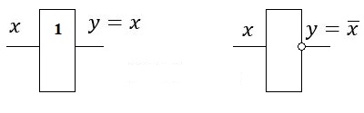
$y=x$ – тотожня функція $y=\overline{x}$ – інверсія

повторювач інвертор

Логічні функції декількох аргументів: $y=f(x_{1},x_{2},…,x_{n})$.
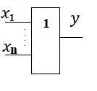
У цифровій схемотехніці найчастіше використовуються елементи:
- Диз’юнктори - елементи АБО: $y=x_{1}+x_{2}+…+x_{n}=\begin{matrix}n \\ ⋁ \\ i=1\end{matrix}x_{i}$

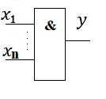
- Кон’юнктори – елементи І: $y=x_{1}x_{2}…x_{n}=\begin{matrix}n \\ ⋀ \\ i=1\end{matrix}x_{i}$
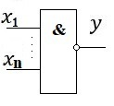
- Елемент Шеффера – елемент І-НЕ:$y=\overline{x_{1}x_{2}…x_{n}}=\overline{\begin{matrix}n \\ ⋀ \\ i=1\end{matrix}}x_{i}$

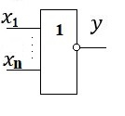

- Елемент Пірса – елемент АБО-НЕ:$y=\overline{x_{1}+x_{2}+…+x_{n}}=\overline{\begin{matrix}n \\ ⋁ \\ i=1\end{matrix}}x_{i}$
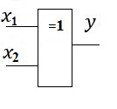
- Елемент ВИКЛ, АБО – складання за mod2:
$$y=x_{1}⨁x_{2}=x_{1}\overline{x_{2}}+\overline{x_{1}}x_{2}=(x_{1}+x_{2})(\overline{x_{1}}+\overline{x_{2}})$$

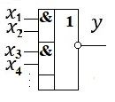
- Елементи двоступеневої логіки – елементи І-АБО-НЕ:
$y=\overline{x_{1}x_{2}+x_{3}x_{4}+…}$

Для реалізації будь-якої логічної функції достатньо мати пари логічних елементів (І,НЕ), (АБО,НЕ), які мають властивість функціональної повноти. Тобто логічні функції можуть бути реалізовані на базі пар таких логічних елементів. Кожний з логічних елементів І-НЕ, АБО-НЕ, І-АБО-НЕ, ВИКЛ.АБО також відповідають вимогам функціональної повноти, тому логічна схема будь-якої складності може бути побудована на засадах одного з таких елементів або їх комбінацій.
Для реалізації логічної функції, заданої у будь-якій формі, її необхідно привести, використовуючи методи тотожних перетворень і мінімізації, до виду базисних функцій. Розглянемо приклад реалізації логічної функції $Y=f\left(X\right)=f(x_{1},x_{2},…,x_{n})$, де$X=x_{1},x_{2},…,x_{n}$–набори (комбінації) аргументів, на яких визначені значення функції Y.
Нехай, наприклад, логічна функція задана у формі таблиці:
 |  | 0 | 1 | 2 | 3 | 4 | 5 | 6 | 7 | 8 | 9 | 10 | 11 | 12 | 13 | 14 | 15
1 | x₀ | 0 | 1 | 0 | 1 | 0 | 1 | 0 | 1 | 0 | 1 | 0 | 1 | 0 | 1 | 0 | 1
2 | x₁ | 0 | 0 | 1 | 1 | 0 | 0 | 1 | 1 | 0 | 0 | 1 | 1 | 0 | 0 | 1 | 1
4 | x₂ | 0 | 0 | 0 | 0 | 1 | 1 | 1 | 1 | 0 | 0 | 0 | 0 | 1 | 1 | 1 | 1
8 | x₃ | 0 | 0 | 0 | 0 | 0 | 0 | 0 | 0 | 1 | 1 | 1 | 1 | 1 | 1 | 1 | 1
 | Y | 0 | 0 | 1 | 1 | 1 | 1 | 0 | 0 | * | 0 | * | 1 | * | 1 | 0 | *

У таблиці зірочками (*) позначені набори, на яких функція не визначена, тому її можна довизначати будь-якими значенням двійкової функції (0 або 1).
Математичний вигляд такої функції у термінах булевої алгебри може бути представлений у диз’юнктивній нормальній формі (ДНФ) або кон’юнктивній нормальній формі (КНФ). Досконалі нормальні форми (ДДНФ, ДКНФ) відповідно до таблиці мають вигляд:
ДДНФ:$Y=\overline{x_{3}} \overline{x_{2}}x_{1}\overline{x_{0}}+ \overline{x_{3}} \overline{x_{2}}x_{1}x_{0}+\overline{x_{3}}x_{2}\overline{x_{1}} \overline{x_{0}}+\overline{x_{3}}x_{2}\overline{x_{1}}x_{0}+ x_{3}\overline{x_{2}}x_{1}x_{0}+x_{3}x_{2}\overline{x_{1}}x_{0}$
ДКНФ:$Y = (x_{3}+x_{2}+x_{1}+x_{0}) (x_{3}+x_{2}+x_{1}+\overline{x_{0}}) (x_{3}+\overline{x_{2}}+\overline{x_{1}}+x_{0}) (x_{3}+\overline{x_{2}}+\overline{x_{1}}+\overline{x_{0}}) (\overline{x_{3}}+x_{2}+x_{1}+\overline{x_{0}}) (\overline{x_{3}}+\overline{x_{2}}+\overline{x_{1}}+x_{0})$
Якщо аргументам присвоїти вагу відповідно двійковому кодуванню і прийняти x₃=2³=8, x₂=2²=4, x₁=2¹=2, x₀=2⁰=1, то логічна функція у формі ДНФ може бути представлена у векторній формі, як логічна сума мінтермів, на яких логічна функція приймає значення «1»: $Y=⋁(2,3,4,5,\overline{8},\overline{10},11,\overline{12},13,\overline{15})$.
Це означає, що на цих наборах логічна функція приймає значення «1» або не визначена (набори 8, 10, 12, 15). На усіх інших наборах функція приймає значення «0».
Аналогічно логічна функція у формі КНФ може бути представлена у векторній формі як логічний добуток макстермів:
$Y=⋀(0,1,6,7,\overline{8},9,\overline{10},\overline{12},14,\overline{15})$,
на яких логічна функція приймає значення «0» або не визначена (набори 8,10,12,15).
Надалі, якщо перед дужками не стоїть знак суми ⋁ або добутку ⋀, будемо вважати, що мова іде про ДНФ ( ⋁ ) і суму мінтермів відповідних номерів наборів.
Для практичної реалізації логічної функції її необхідно мінімізувати. У практичних задачах, коли кількість аргументів не перевищує n≤ 6, доцільно використати метод мінімізації за допомогою карт Карно або діаграм Вейча.
У вигляді карти Карно або діаграми Вейча логічна функція має вигляд:
 | x₁x₀  x₃x₂ | 00 | 01 | 11 | 10
 | 00 | ⁰  0 | ¹  0 | ³  1 | ²  1
Y= | 01 | ⁴  1 | ⁵  1 | ⁷  0 | ⁶  0
 | 11 | ¹²  * | ¹³  1 | ¹⁵  * | ¹⁴  0
 | 10 | ⁸  * | ⁹  0 | ¹¹  1 | ¹⁰  *

 |  |  |  | x₀
 |  | 0 | 0 | 1 | 1
 |  | 1 | 1 | 0 | 0
Y= | x₂ | * | 1 | * | 0
 |  | * | 0 | 1 | * | x₃
 |  |  |  |  | x₁

Якщо довизначати мінтерми $x_{3}\overline{x_{2}}\overline{x_{1}}\overline{x_{0}}=0$, $x_{3}\overline{x_{2}}x_{1}\overline{x_{0}}=1$,$x_{3}x_{2}\overline{x_{1}}\overline{x_{0}}=1$,${ x}_{3}x_{2}x_{1}x_{0}=0$, отримаємо мінімальну форму ДНФ:
МДНФ: $Y= \overline{x_{2}}x_{1}+x_{2}\overline{x_{1}}$
або мінімальну форму КНФ:
МКНФ: $Y=\left(x_{2}+ x_{1}\right)\left(\overline{x_{2}}+\overline{x_{1}}\right).$
Отримані мінімальні форми можуть бути реалізовані у різних базисах логічних елементів. Якщо використати інвертори, кон’юнктори і диз’юнктори, отримаємо логічні схеми:

МДНФ: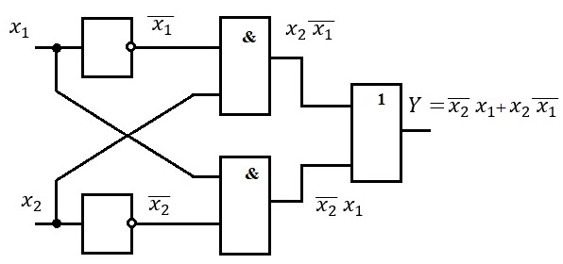

МКНФ: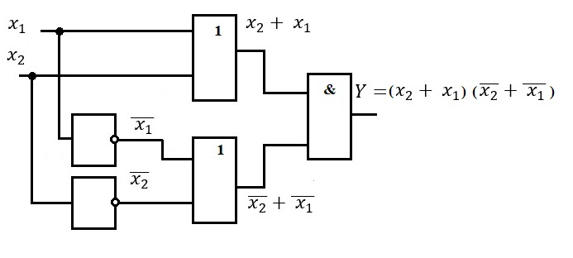

Найбільш поширеними у цифровій схемотехніці є самодостатні логічні елементи І-НЕ (елемент Шеффера), АБО-НЕ (елемент Пірса) та елементи двоступеневої логіки І-АБО-НЕ. Для реалізації логічної функції на базі елементів І-НЕ МДНФ необхідно перетворити з використанням подвійної інверсії та теореми де Моргана:
$Y= \overline{\overline{\overline{x_{2}}x_{1}+x_{2}\overline{x_{1}}}}=\overline{\overline{\overline{x_{2}}x_{1}} \overline{x_{2}\overline{x_{1}}}}$.
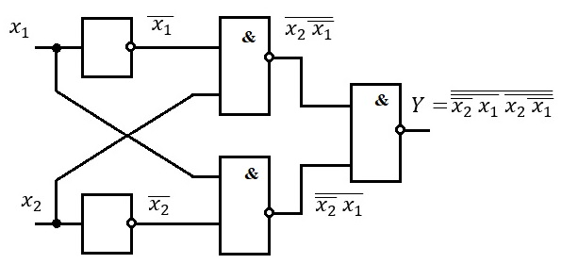
Схема, що реалізує логічну функцію у такій формі, має вигляд:
Для реалізації логічної функції на базі елементів Пірса АБО-НЕ МКНФ необхідно перетворити з використанням подвійної інверсії і теореми де Моргана:
$Y=\overline{\overline{(x_{2}+ x_{1})(\overline{x_{2}}+\overline{x_{1}})}}=\overline{\overline{x_{2}+ x_{1}}+\overline{\overline{x_{2}}+\overline{x_{1}}}}$.
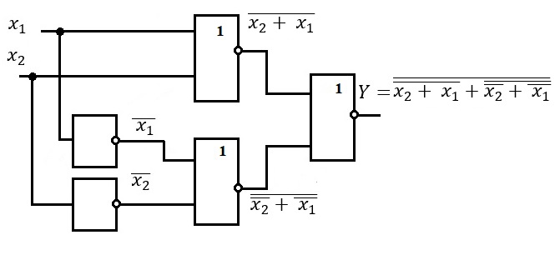
Схема на базі логічних елементів АБО-НЕ має вигляд:
Якщо останній вираз функції ще раз перетворити з використанням теореми де Моргана, то функція приймає вигляд:
$$Y=\overline{\overline{x_{2}+ x_{1}}+\overline{\overline{x_{2}}+\overline{x_{1}}}}=\overline{\overline{x_{2}} \overline{x_{1}}+x_{2}x_{1}}$$
ісхема може бути реалізована на логічних елементах І-АБО-НЕ:
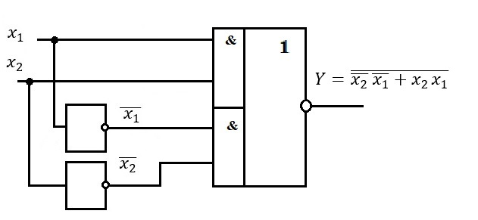
У розглянутому прикладі логічна функція двох аргументів є табличною функцією ВИКЛ. АБО (складання за mod2). Тобто для її реалізації можна використати відповідний логічний елемент:$Y=x_{1}\overline{x_{2}}+\overline{x_{1}}x_{2}=x_{1}⨁x_{2}$
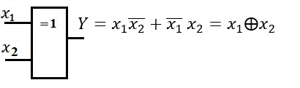
де символ ⨁ означає арифметичне додавання.

ПЗ.2. Реалізація логічних функцій на ДТЛ, ТТЛ

Для реалізації логічних функцій з використання мікросхем, виконаних у технології діодно-транзисторної логіки (ДТЛ), доцільно застосовувати елементи І-НЕ, І-АБО-НЕ. Елементи АБО-НЕ у технології ДТЛ менше придатні, оскільки вживають у середньому більше енергії від джерела живлення. Реалізація логічної функції на елементах І-АБО-НЕ забезпечує мінімальну затримку вихідного сигналу.
Реалізація логічної функції у технології ДТЛ передбачає виконання наступних етапів:
- визначення логічної функції у стандартній формі;
- знаходження мінімальних форм МДНФ, МКНФ;
- перетворення МКНФ на засадах теореми де Моргана до виду функції І-АБО-НЕ;
- реалізація перетвореної функції на мікросхемі І-АБО-НЕ (і додаткових інверторах в разі необхідності).
Розглянемо приклад. Нехай логічна функція задана у векторній формі:
$Y =(1,\overline{2},5,\overline{8},9,10, 12,\overline{13},14,15)$.
Карта Карно для такої логічної функції має вигляд:
 | x₁x₀  x₃x₂ | 00 | 01 | 11 | 10
 | 00 | 0 | 1 | 0 | *
Y = | 01 | 0 | 1 | 0 | 0
 | 11 | 1 | * | 1 | 1
 | 10 | * | 1 | 0 | 1
 | x₁x₀  x₃x₂ | 00 | 01 | 11 | 10
 | 00 | 0 | 1 | 0 | *
Y = | 01 | 0 | 1 | 0 | 0
 | 11 | 1 | * | 1 | 1
 | 10 | * | 1 | 0 | 1

МДНФ такої логічної функції визначається по мінімальній кількості максимальних покриттів зон, заповнених «1». Кожному покриттю відповідає мінтерм, який містить аргументи, що не змінюються у межах покриття з «1». У нашому прикладі:
$Y =x_{3}x_{2}+\overline{x_{1}}x_{0}+x_{3}\overline{x_{0}}$ .
МКНФ такої логічної функції визначається по мінімальній кількості максимальних покриттів зон, заповнених «0». Кожному покриттю відповідає макстерм, який містить аргументи, що не змінюються у межах покриття з «0». У нашому прикладі:
$Y =(x_{3}+x_{0})(x_{3}+\overline{x_{1}})(x_{2}+\overline{x_{1}}+\overline{x_{0}})$.
Перетворення МКНФ з використанням теореми де Моргана:
$$Y =\overline{\overline{(x_{3}+x_{0})(x_{3}+\overline{x_{1}})(x_{2}+\overline{x_{1}}+\overline{x_{0}}) }}=\overline{\overline{x_{3}+x_{0}}+\overline{x_{3}+\overline{x_{1}}}+\overline{x_{2}+\overline{x_{1}}+\overline{x_{0}}}}=\overline{\overline{x_{3}} \overline{x_{0}}+\overline{x_{3}}{ x}_{1}+\overline{x_{2}}x_{1}x_{0}}).$$
Окрім логічного елементу І-АБО-НЕ необхідно використати інвертори для отримання інверсій $\overline{x_{0}},\overline{x_{2}},\overline{x_{3}}$.
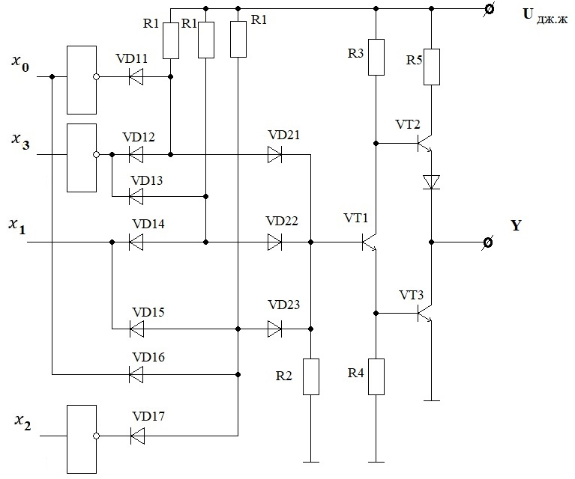
Схема, що реалізує отриману форму логічної функції, має вигляд:
У цій схемі операції І реалізуються діодами VD11… VD16, операція АБО - діодами VD21… VD23, а операція НЕ – двокаскадним підсилювачем на транзисторах VT1, VT2, VT3.
Розглянемо приклад реалізації логічної функції у технології ТТЛ.
Нехай логічна функція задана у векторній формі:
$Y=(\overline{0},2,4,5,6,\overline{7},8,\overline{10},14)$.
Карти Карно для такої функції мають вигляд (покритті з «1» і «0»):

` | x₁x₀  x₃x₂ | 00 | 01 | 11 | 10
 | 00 | * | 0 | 0 | 1
Y = | 01 | 1 | 1 | * | 1
 | 11 | 0 | 0 | 0 | 1
 | 10 | 1 | 0 | 0 | *
 | x₁x₀  x₃x₂ | 00 | 01 | 11 | 10
 | 00 | * | 0 | 0 | 1
Y = | 01 | 1 | 1 | * | 1
 | 11 | 0 | 0 | 0 | 1
 | 10 | 1 | 0 | 0 | *

З наведених карт отримуємо мінімальні форми:
МДНФ: $Y = \overline{x_{2}} \overline{x_{0}} + \overline{x_{3}} x_{2} + x_{1}\overline{x_{0}} .$
МКНФ: $Y =(\overline{x_{3}}+\overline{x_{0}}) ( x_{2}+\overline{x_{0}} )(\overline{x_{3}}+\overline{x_{2}}+x_{1}) .$
Перетворення МКНФ з використанням теореми де Моргана:
$$Y =\overline{\overline{(\overline{x_{3}}+\overline{x_{0}}) ( x_{2}+\overline{x_{0}} )(\overline{x_{3}}+\overline{x_{2}}+x_{1})}}=\overline{\overline{\overline{x_{3}}+\overline{x_{0}}}+ \overline{x_{2}+\overline{x_{0}}}+\overline{\overline{x_{3}}+\overline{x_{2}}+x_{1}}}=\overline{x_{3}x_{0}+\overline{x_{2}} x_{0}+x_{3}x_{2}\overline{x_{1}}}.$$
Як видно з останнього виразу, для реалізації такої логічної функції потрібен логічний елемент 2-2-3І-3АБО-НЕ і 2 інвертори для отримання інверсій аргументів х₁, х₂.
Схема, яка реалізує останній варіант мінімальної форми, у технології ТТЛ має вигляд:
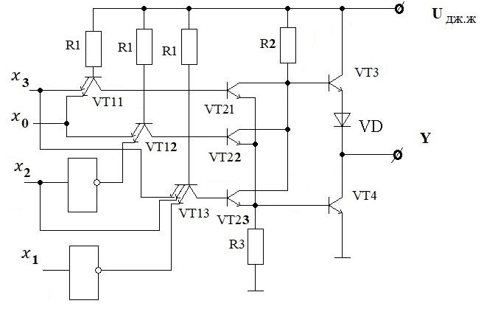
У цій схемі операції І реалізуються багатоемітерними транзисторами VТ11 - VТ13, операція АБО -транзисторами VТ21 – VТ23, а операція НЕ – двокаскадним підсилювачем на транзисторах VT2, VT3, VT4.
ПЗ.3. Реалізація логічних функцій на КМДП-транзисторах

У сучасній цифровій схемотехніці найбільш поширеною є технологія на засадах комплементарних МДП-транзисторів, тобто на КМДПТ, Головні переваги технології КМДП – мінімальні витрати енергії живлення, висока ступінь інтеграції, висока швидкодія і низька вартість.
Для реалізації логічної функції у технології КМДП необхідно послідовно виконати наступні операції:
- Привести логічну функцію до однієї зі стандартних форм – ДНФ або КНФ.
- Провести мінімізацію логічної функції одним з методів, наприклад, за допомогою карт Карно або діаграм Вейча, тобто знайти МДНФ і МКНФ.
- Обрати для реалізації ту мінімальну форму, яка містить менше аргументів.
  - Для реалізації логічної функції Y = f(x) у формі МДНФ для кожного мінтерму включити між точкою підключення джерела живлення і виходом схеми Y послідовно з’єднані МДП-транзистори відповідно до кількості аргументів у мінтермі. Вхідні сигнали, що входять у мінтерм без інверсії, підключаються до затвору транзистора типу n-МДП, а сигнали з інверсією – до затворів транзисторів типу р-МДП,
5.1. Доповнююча (комплементарна) для кожного мінтерму схема включається виходом Y схеми і «землею»: кожний з послідовних ланцюгів доповнюється паралельно включеними транзисторами протилежної провідності. Ланки паралельно включених транзисторів включаються між собою послідовно між виходом Y схеми і «землею» у довільному порядку і керуються по затворах тими ж сигналами мінтерму.
4.2. Для реалізації логічної функції Y = f(x) у формі МДКФ для кожного макстерму включити між точкою підключення джерела живлення і виходом схеми Y паралельно з’єднані МДП-транзистори відповідно до кількості аргументів у макстермі. Вхідні сигнали, що входять у мінтерм без інверсії, підключаються до затвору транзистора типу n-МДП, а сигнали з інверсією – до затворів транзисторів типу р-МДП, Ланки паралельно включених транзисторів включаються між собою послідовно між виходом Y схеми і джерелом живлення у довільному порядку.
5.2. Доповнююча (комплементарна) схема включається між виходом схеми Y і «землею»: кожний з паралельних ланцюгів доповнюється послідовно включеними транзисторами протилежної провідності. Ланки послідовно включених транзисторів включаються між собою паралельно між виходом Y схеми і «землею» у довільному порядку і керуються по затворах тими ж сигналами макстерму.
6. Усі підкладинки транзисторів типу n-МДП підключити до «землі», а підкладинки транзисторів типу р-МДП підключити до джерела живлення.
Розглянемо приклад синтезу логічної функції у технології КМДП.
Нехай логічна функція задана у векторній формі:
$$Y = (0,\overline{1},2,3,4,\overline{6},\overline{8},11,\overline{12},\overline{15}).$$
МДНФ:
 | x₁x₀  x₃x₂ | 00 | 01 | 11 | 10
 | 00 | 1 | * | 1 | 1
Y = | 01 | 1 | 0 | 0 | * | $$=\overline{x_{3}} \overline{x_{0}}+\overline{x_{2}} x_{1}x_{0}$$
 | 11 | * | 0 | * | 0
 | 10 | * | 0 | 1 | 0

МКНФ:
 | x₁x₀  x₃x₂ | 00 | 01 | 11 | 10
 | 00 | 1 | * | 1 | 1
Y = | 01 | 1 | 0 | 0 | * | $$=\left(\overline{x_{2}}+x_{0}\right)(\overline{x_{3}}+x_{1})(\overline{x_{3}}+x_{0})$$
 | 11 | * | 0 | * | 0
 | 10 | * | 0 | 1 | 0

Із співставлення МДНФ і МКНФ функції видно, що простіше буде схема при використанні для синтезу мінімальної форми МДНФ
$Y=\overline{x_{3}} \overline{x_{0}}+\overline{x_{2}} x_{1}x_{0}$,
для чого знадобиться 10 транзисторів (кількість аргументів у МДНФ помножена на 2 – для кожного аргументу необхідна пара транзисторів).
Схема, побудована за розглянутою методикою по МДНФ, має вигляд:
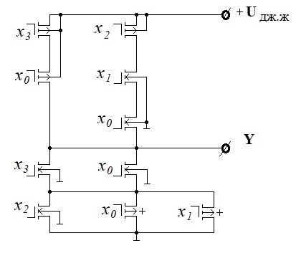
Для реалізації логічної функції у формі МКНФ
$$Y=\left(\overline{x_{2}}+x_{0}\right)(\overline{x_{3}}+x_{1})(\overline{x_{3}}+x_{0})$$
знадобиться 12 транзисторів (кількість аргументів у МКНФ помножена на 2 – для кожного аргументу необхідна пара транзисторів).
Схема, побудована за розглянутою методикою по МКНФ, має вигляд:
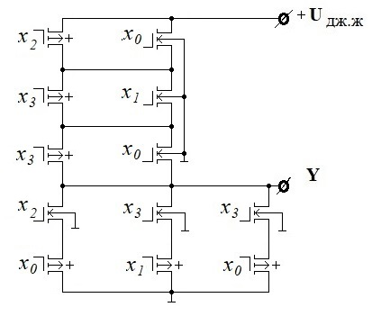

ПЗ.4. Реалізація логічних функцій у технології І²Л

Оскільки у технології І²Л базовими є логічні елементи АБО-НЕ і АБО, для реалізації логічної функції необхідно знайти її МКНФ та перетворити її, використовуючи теорему де Моргана, у форму, яка містить тільки операції АБО-НЕ і АБО.
Базовий логічний елемент у технології І²Л має вигляд:
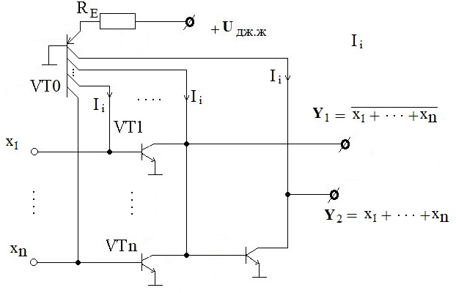
Інжекційне живлення транзисторів усієї схеми здійснюється багатоколекторним p-n-p-транзистором, кількість колекторів якого дорівнює кількості транзисторів у логічній схемі плюс колектори для живлення ланцюгів навантаження.
Струм інжекційного живлення I_{i} визначається напругою джерела живлення схеми:
$$I_{i}=\frac{U_{дж.ж.} – U_{0T}}{(n+1) R_{E}} ,$$
де n - кількість транзисторів, керованих вхідними сигналами,
U_{0T} - падіння напруги на емітері p- n- p транзистору VT0.
Розглянемо приклад реалізації логічної функції у технології І²Л.
Нехай у векторній формі задана логічна функція:
$$Y = (\overline{0},2,\overline{5},7,8,\overline{10},13,\overline{15}).$$
Знайдемо мінімальні форми функції:

МДНФ:

 | x₁x₀  x₃x₂ | 00 | 01 | 11 | 10
 | 00 | * | 0 | 0 | 1
Y = | 01 | 0 | * | 1 | 0 | $$=x_{0}x_{2}+\overline{x_{2}} \overline{x_{0}}$$
 | 11 | 0 | 1 | * | 0
 | 10 | 1 | 0 | 0 | *

МКНФ:

 | x₁x₀  x₃x₂ | 00 | 01 | 11 | 10
 | 00 | * | 0 | 0 | 1
Y = | 01 | 0 | * | 1 | 0 | $$=(\overline{x_{2}}+x_{0})(x_{2}+ \overline{x_{0}})$$
 | 11 | 0 | 1 | * | 0
 | 10 | 1 | 0 | 0 | *

Перетворимо МКНФ з використанням теореми де Моргана:
$$Y=\overline{\overline{(\overline{x_{2}}+x_{0})(x_{2}+ \overline{x_{0}})}}=\overline{\overline{\overline{x_{2}}+x_{0}}+\overline{x_{2}+ \overline{x_{0}}}}=\overline{x^{́}+x^{̋}}.$$
Схема, що реалізує представлену у такій формі функцію, має вигляд:
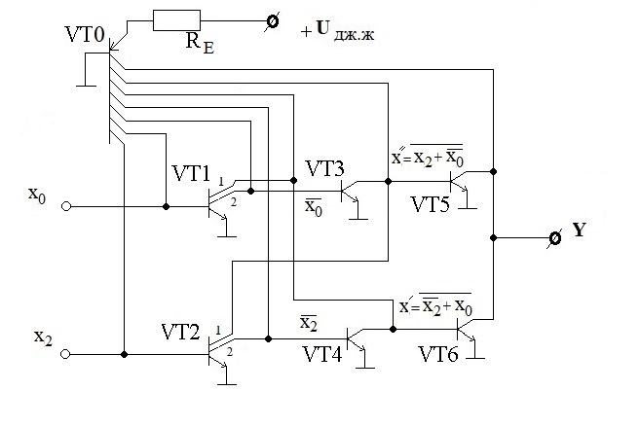
Транзистор VT0 виконує функцію інжекційного живлення усієї схеми. Колектори 2 транзисторів VT1, VT2 не зв’язані з іншими колекторами транзисторів, керованих вхідними сигналами відповідно $\overline{x_{0}}, \overline{x_{2}}$.
Пара транзисторів VT1 i VT4 об’єднані колекторами,
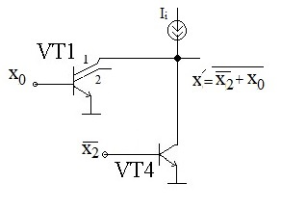
тому на їх спільному колекторі формується сигнал ${x }^{'}= \overline{\overline{x_{2}} + x_{0}}$.
Аналогічно, пара транзисторів VT2 i VT3 формують спільний сигнал ${x }^{''}= \overline{x_{2}+\overline{x_{0}} }$:
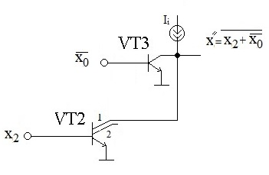
Аналогічно, пара транзисторів VT5 i VT6 формують спільний сигнал $Y = x^{'} + x^{''}$:
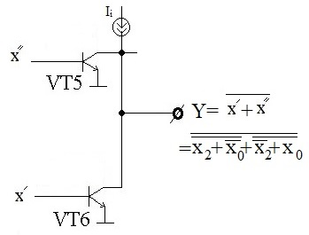
Перевірка коректності схеми: між будь-яким входом і виходом схеми Y повинно бути не більше 3 транзисторів.
Ще один приклад.
Реалізувати логічну функцію $Y=(0,1,6,8,\overline{9},\overline{10,}12,13,14).$
 | x₁x₀  x₃x₂ | 00 | 01 | 11 | 10
 | 00 | 1 | 1 | 0 | 0
Y = | 01 | 0 | 0 | 0 | 1 | $$=(\overline{x_{1}}+\overline{x_{0}})(x_{2}+\overline{x_{1}})(x_{3}+\overline{x_{2}}+x_{1})$$
 | 11 | 1 | 1 | 0 | 1
 | 10 | 1 | * | 0 | *
Знаходимо МКНФ:

Перетворення до базисних функцій АБО-НЕ:
$Y=\overline{\overline{(\overline{x_{1}}+\overline{x_{0}})(x_{2}+\overline{x_{1}})(x_{3}+\overline{x_{2}}+x_{1})}}=\overline{\overline{\overline{x_{1}}+\overline{x_{0}}}+\overline{x_{2}+\overline{x_{1}}}+\overline{x_{3}+\overline{x_{2}}+x_{1}}}=\overline{x^{'}+x^{''}+x^{'''}}$.
Реалізація функції у технології І²Л:
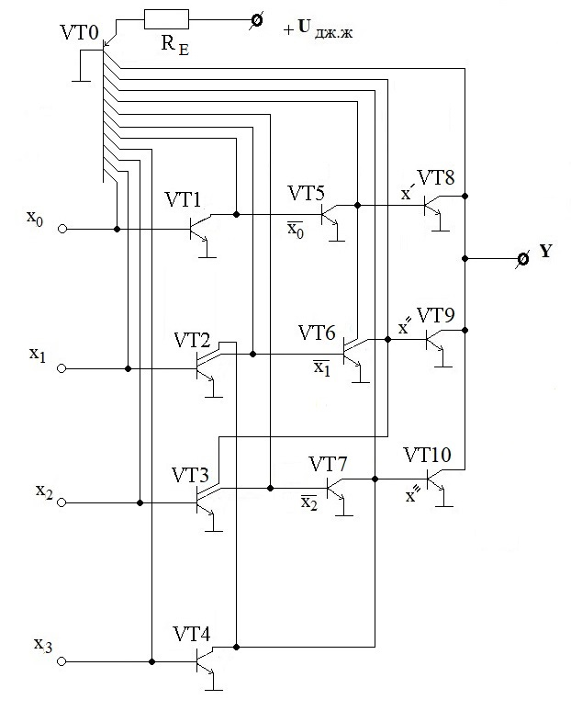

ПЗ.5. Синтез перетворювачів кодів (ПК)
Код - це таблиця, яка кожному символу з певного набору ставить у відповідність послідовність бітів. Приклади кодів, що використовуються у цифрових системах, наведені у таблиці.
N₁₀ | Двои-  чный  код 8421 | Код  7421 | Код 5421 | Код Айке-на  2421 | Код Грея | Код с  “избытком N+3” | Допол  нение до 9:  “9-N” | Допол  нение до 10:  “10-N | Семисег-  ментный  код:  abcdefg | Код  Джон-  сона
 | 1 | 2 | 3 | 4 | 5 | 6 | 7 | 8 | 9 | 10
0  1  2  3  4  5  6  7  8  9 | 0000  0001  0010  0011  0100  0101  0110  0111  1000  1001 | 0000  0001  0010  0011  0100  0101  0110  1000  1001  1010 | 0000  0001  0010  0011  0100  1000  1001  1010  1011  1100 | 0000  0001  0010  0011  0100  1011  1100  1101  1110  1111 | 0000  0001  0011  0010  0110  0111  0101  0100  1100  1101 | 0011  0100  0101  0110  0111  1000  1001  1010  1011  1100 | 1001  1000  0111  0110  0101  0100  0011  0010  0001  0000 | 1010  1001  1000  0111  0110  0101  0100  0011  0010  0001 | 1111110  0110000  1101101  1111001  0110011  1011011  1011111  1110000  1111111  1111011 | 00000  00001  00011  00111  01111  11111  11110  11100  11000  10000

Будь-який з цих кодів (наприклад двійковий код 8-4-2-1) може бути вхідним кодом X(x₃,x₂,x₁,x₀), який необхідно перетворити у вихідний код Y, кожний розряд котрого є функцією, визначеною на наборах вхідних змінних x₃,x₂,x₁,x_{0.}
Для перетворення вхідних кодів (Х) у вихідні коди (Y) необхідно виконати наступну послідовність операцій:
- Складання таблиці відповідності вихідних кодів (функцій) вихідним кодам (аргументам).
Якщо вхідні коди представлені n-розрядними двійковими числами X(x_{n-1},x_{n-2},…,x₀), а вихідні коди представлені m-розряднnими двійковими числами Y(y_{m-1},y_{m-2},…,y₀), то можливі пари кодів, для яких m=n або m>n або m<n. Тобто кожна з m вихідних функцій y_{i} є логічною функцією n вхідних змінних і може бути задана на 2^{n} (повністю визначена функція) або меншій кількості (неповністю визначена функція) наборів вхідних аргументів.
- Визначення n логічних функцій m аргументів.
Функції можуть бути представлені в одній зі стандартних форм: ДНФ або КНФ,
- Знаходження мінімальної форми функції з допомогою різних методів мінімізації.
Мінімальну диз’юнктивну (МДНФ) або мінімальну кон’юнктивну (МКНФ) нормальні форми знаходять з урахуванням властивостей використовуємих електронних компонентів і технології їх виробництва. Так, при використанні технології ДТЛ, ТТЛ доцільно використовувати двоступеневі логічні елементи І-АБО-НЕ. Тому для їх реалізації необхідно знаходити МКНФ функції. А при використанні технології КМДП необхідно знаходити і МДНФ і МКНФ, щоб у подальшому реалізовувати ту мінімальну форму, яка містить найменшу кількість аргументів, а, значить, простішу схему реалізації.
- Перетворення отриманих мінімальних форм до виду, придатного для спільної реалізації функцій.
Зазвичай такі перетворення виконуються з використанням подвійних інверсій і теореми де Моргана.
- Реалізація перетворених мінімальних форм логічних функцій у вибраному (або заданому) базисі електронних.
Розглянемо процедуру син тезу ПК на прикладі перетворення двійкового коду «8-4-2-1» у семисегментний код, який використовується для відображення на цифрових індикаторах десяткових чисел.
Перший етап синтезу ПК полягає у складанні таблиці відповідності двійкового коду «8-4-2-1» вихідному коду «a-b-c-d-e-f-g», який встановлює включення сегментів індикації

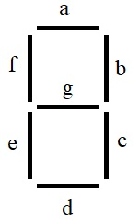 | N₁₀ | Двоичный  код 8421 | Семисегментный код:  abcdefg
 |  | 1 | 9
 | 0  1  2  3  4  5  6  7  8  9 | 0000  0001  0010  0011  0100  0101  0110  0111  1000  1001 | 1111110  0110000  1101101  1111001  0110011  1011011  1011111  1110000  1111111  1111011

при відображенні на індикаторі десяткових чисел N₁₀. Тобто десяткове число N₁₀ згідно наведеній вище таблиці у цифровому приладі представлений двійковим кодом «8-4-2-1», який для виводу на індикаторне табло необхідно перетворити у код «a-b-c-d-e-f-g». У даному випадку завдання полягає у перетворенні вхідних кодів колонки 1 наведеної таблиці у вихідні коди, наведені у колонці 9: «1→9». Тобто ми маємо реалізувати 7 різних двійкових функцій вхідних наборів аргументів x₃,x₂,x₁,x_{0.} Складання таблиці відповідності є першим етапом синтезу ПК,
Другий і третій етапи синтезу ПК полягають у складанні карт Карно і знаходженні мінімальних форм для кожної з логічних функцій керування сегментами індикатору.
Для сегменту «а» отримаємо мінімальні форми:
 | x₁x₀  x₃x₂ | 00 | 01 | 11 | 10
 | 00 | 1 | 0 | 1 | 1
a = | 01 | 0 | 1 | 1 | 1 | $$=(x_{3}+x_{2}+x_{1}+\overline{x_{0}})(\overline{x_{2}}+x_{1}+x_{0})=x_{3}+x_{1}+x_{2}x_{0}+\overline{x_{2}} \overline{x_{0}}$$
 | 11 | * | * | * | *
 | 10 | 1 | 1 | * | *

де у карті Карно зірочками (*) позначені відсутні набори вхідних аргументів. Вони можуть бути довизначені так, щоби логічна функція мала найпростіший вигляд.
Аналогічно знайдемо мінімальні форми функцій керування іншими сегментами.

 | x₁x₀  x₃x₂ | 00 | 01 | 11 | 10
 | 00 | 1 | 1 | 1 | 1
b = | 01 | 1 | 0 | 1 | 0 | $$=\left(\overline{x_{2}}+x_{1}+\overline{x_{0}}\right)\left(\overline{x_{2}}+ \overline{x_{1}}+x_{0}\right)=x_{2}+\overline{x_{1}} \overline{x_{0}}+x_{1}x_{0}$$
 | 11 | * | * | * | *
 | 10 | 1 | 1 | * | *

 | x₁x₀  x₃x₂ | 00 | 01 | 11 | 10
 | 00 | 1 | 1 | 1 | 0
c = | 01 | 1 | 1 | 1 | 1 | $$=x_{2}+\overline{x_{1}}+x_{0}$$
 | 11 | * | * | * | * | $$=x_{2}+\overline{x_{1}}+x_{0}$$
 | 10 | 1 | 1 | * | * | $$=x_{2}+\overline{x_{1}}+x_{0}$$

 | x₁x₀  x₃x₂ | 00 | 01 | 11 | 10
 | 00 | 1 | 0 | 1 | 1
d = | 01 | 0 | 1 | 0 | 1 | $$=(x_{3}+x_{2}+x_{1}+x_{0})(\overline{x_{2}}+x_{1}+x_{0})(\overline{x_{2}}+\overline{x_{1}}+\overline{x_{0}})=x_{3}+\overline{x_{2}} \overline{x_{0}}+\overline{x_{2}}x_{1}+x_{1}\overline{x_{0}}+x_{2}\overline{x_{1}}x_{0}$$
 | 11 | * | * | * | *
 | 10 | 1 | 1 | * | *

 | x₁x₀  x₃x₂ | 00 | 01 | 11 | 10
 | 00 | 1 | 1 | 0 | 1
e = | 01 | 0 | 0 | 1 | 1 | $$=\left(\overline{x_{2}}+x_{1}\right)\left(\overline{x_{3}}+x_{0}\right)\left(x_{2}+\overline{x_{1}}+\overline{x_{0}}\right)=\overline{x_{2}}x_{0}+x_{2}x_{1}+\overline{x_{3}} \overline{x_{2}} \overline{x_{1}}$$
 | 11 | * | * | * | *
 | 10 | 1 | 0 | * | *
 | x₁x₀  x₃x₂ | 00 | 01 | 11 | 10
 | 00 | 1 | 0 | 0 | 0
f = | 01 | 1 | 0 | 1 | 1 | $$=\left(x_{2}+\overline{x_{1}}\right)\left(x_{3}+x_{1}+\overline{x_{0}}\right)=x_{3}+x_{2}x_{1}+\overline{x_{1}} \overline{x_{0}}$$
 | 11 | * | * | * | *
 | 10 | 1 | 1 | * | *

 | x₁x₀  x₃x₂ | 00 | 01 | 11 | 10
 | 00 | 0 | 0 | 1 | 1
g = | 01 | 1 | 1 | 0 | 1 | $$=\left( x_{3}+x_{2}+x_{0}\right)\left( \overline{x_{2}}+ \overline{x_{1}}+ \overline{x_{0}} \right)=x_{3}+x_{2}\overline{x_{1}}+x_{2} \overline{x_{0}}+ \overline{x_{2}} x_{1}$$
 | 11 | * | * | * | *
 | 10 | 1 | 1 | * | *

Для реалізації знайдених мінімальних форм їх необхідно перетворити до виду, що відповідає базовим елементам технології цифрових елементів, що використовуються.
Для технології ДТЛ, ТТЛ найбільш доцільними є елементи двоступеневої логіки І-АБО-НЕ, тому отримані МКНФ необхідно перетворити з використанням подвійної інверсії і теореми де Моргана:
$$a=\overline{\overline{(x_{3}+x_{2}+x_{1}+\overline{x_{0}})(\overline{x_{2}}+x_{1}+x_{0})}}=\overline{\overline{x_{3}} \overline{x_{2}} \overline{x_{1}}x_{0}+x_{2}\overline{x_{1}} \overline{x_{0}}}$$
$$b=\overline{\overline{\left(\overline{x_{2}}+x_{1}+\overline{x_{0}}\right)\left(\overline{x_{2}}+ \overline{x_{1}}+x_{0}\right)}}= \overline{x_{2}\overline{x_{1}}x_{0}+x_{2}x_{1}\overline{x_{0}}}$$
$$с=\overline{\overline{x_{2}+\overline{x_{1}}+x_{0}}}=\overline{\overline{x_{2}}x_{1}\overline{x_{0}}}$$
$$d=\overline{\overline{(x_{3}+x_{2}+x_{1}+x_{0})(\overline{x_{2}}+x_{1}+x_{0})(\overline{x_{2}}+\overline{x_{1}}+\overline{x_{0}})}}=\overline{x_{3}x_{2}x_{1}x_{0}+x_{2}\overline{x_{1}} \overline{x_{0}}+x_{2}x_{1}x_{0}}$$
$$e=\overline{\overline{(\overline{x_{2}}+x_{1})(\overline{x_{3}}+x_{0})(x_{2}+\overline{x_{1}}+\overline{x_{0}})}}=\overline{x_{2}\overline{x_{1}}+x_{3}\overline{x_{1}}+\overline{x_{2}}x_{1}x_{0}}$$
$$f=\overline{\overline{\left(x_{2}+\overline{x_{1}}\right)\left(x_{3}+x_{1}+\overline{x_{0}}\right)}}=\overline{\overline{x_{2}}x_{1}+\overline{x_{3}} \overline{x_{1}} x_{0}}$$
$$g=\left( x_{3}+x_{2}+x_{0}\right)\left( \overline{x_{2}} \overline{x_{1}} \overline{x_{0}} \right)=\overline{\overline{x_{3}} \overline{x_{2}} \overline{x_{0}}+x_{2}x_{1}x_{0}}$$
Реалізація такого ПК на логічних елементах І-АБО-НЕ для технологій ДТЛ, ТТЛ має вигляд:
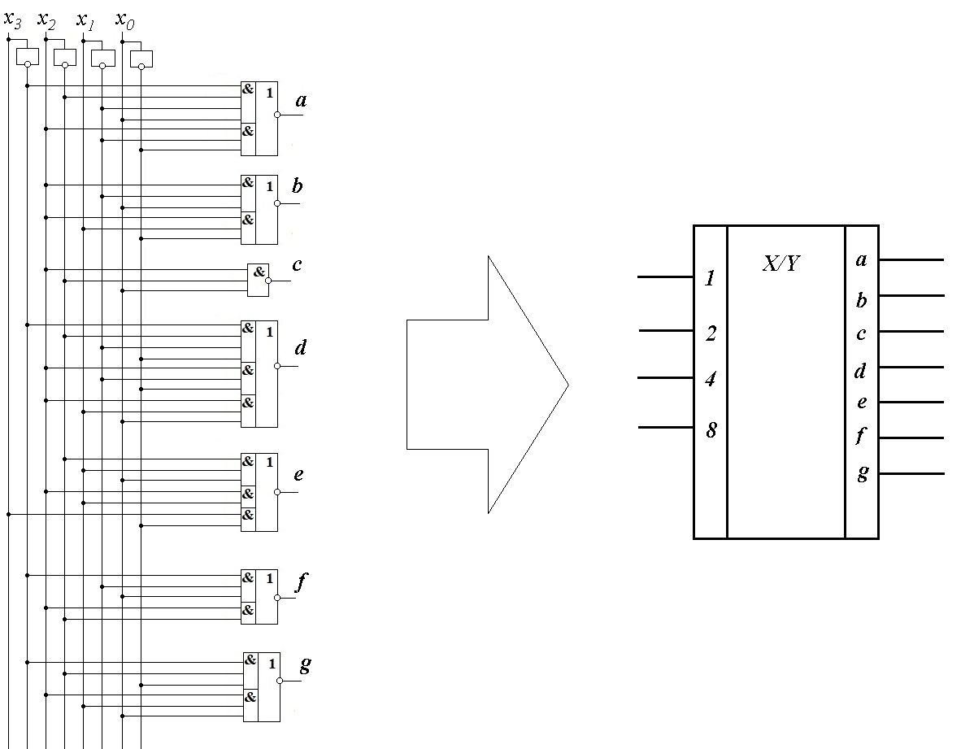
Для технології І²Л мінімальні форми МКНФ необхідно перетворити до базових функцій АБО, АБО-НЕ за допомогою теореми де Моргана:
$$a=\overline{\overline{x_{3}+x_{2}+x_{1}+\overline{x_{0}}}+\overline{\overline{x_{2}}+x_{1}+x_{0}}}$$
$$b=\overline{\overline{\overline{x_{2}}+x_{1}+\overline{x_{0}}}+\overline{\overline{x_{2}}+ \overline{x_{1}}+x_{0}}}$$
$$с=\overline{\overline{x_{2}+\overline{x_{1}}+x_{0}}}$$
$$d=\overline{\overline{x_{3}+x_{2}+x_{1}+x_{0}}+\overline{\overline{x_{2}}+x_{1}+x_{0}}+\overline{\overline{x_{2}}+\overline{x_{1}}+\overline{x_{0}}}}$$
$$e=\overline{\overline{\overline{x_{2}}+x_{1}}+\overline{\overline{x_{3}}+x_{0}}+\overline{x_{2}+\overline{x_{1}}+\overline{x_{0}}}}$$
$$f=\overline{\overline{x_{2}+\overline{x_{1}}}+\overline{x_{3}+x_{1}+\overline{x_{0}}}}$$
$$g=\overline{\overline{x_{3}+x_{2}+x_{0}}+\overline{\overline{x_{2}} \overline{x_{1}} \overline{x_{0}}}}$$
Для реалізації ПК у технології КМДП з отриманих мінімальних форм МДНФ, МКНФ доцільно вибрати форми з найменшою кількістю аргументів.

ПЗ.6. Шифратори, дешифратори

Шифратори (CD) призначені для перетворення унітарного коду «1 з N» у потрібний код. Число N визначає кількість кодуємих символів. Найчастіше шифратори використовуються для перетворення алфавітно-цифрових символів у двійковий код.
Дешифратори (DC) виконують зворотну операцію, тобто виконують перетворення будь-якого вхідного коду в унітарний код «1 з N».
Окрім прямого призначення для побудови цифрових систем комбінація дешифратору і шифратору може бути використана для побудови перетворювачів кодів. (ПК). Для цього вхідний код Х спочатку перетворюється дешифратором DC в унітарний код «1 з N» , а потім унітарний код перетворюється шифратором CD у потрібні кодові комбінації вихідного коду Y.
Розглянемо приклад побудови ПК на засадах DC-CD.
Нехай для наведеної таблиці кодів
N₁₀ | Двои-  чный  код 8421 | Код  7421 | Код 5421 | Код Айке-на  2421 | Код Грея | Код с  “избытком N+3” | Допол  нение до 9:  “9-N” | Допол  нение до 10:  “10-N | Семисег-  ментный  код:  abcdefg | Код  Джон-  сона
 | 1 | 2 | 3 | 4 | 5 | 6 | 7 | 8 | 9 | 10
0  1  2  3  4  5  6  7  8  9 | 0000  0001  0010  0011  0100  0101  0110  0111  1000  1001 | 0000  0001  0010  0011  0100  0101  0110  1000  1001  1010 | 0000  0001  0010  0011  0100  1000  1001  1010  1011  1100 | 0000  0001  0010  0011  0100  1011  1100  1101  1110  1111 | 0000  0001  0011  0010  0110  0111  0101  0100  1100  1101 | 0011  0100  0101  0110  0111  1000  1001  1010  1011  1100 | 1001  1000  0111  0110  0101  0100  0011  0010  0001  0000 | 1010  1001  1000  0111  0110  0101  0100  0011  0010  0001 | 1111110  0110000  1101101  1111001  0110011  1011011  1011111  1110000  1111111  1111011 | 00000  00001  00011  00111  01111  11111  11110  11100  11000  10000

необхідно перетворити двійковий код «8-4-2-1» у код Грея, тобто виконати перетворення вхідних кодів колонки 1 (X) таблиці у коди з колонки 5 (Y). Позначимо таке перетворення, як «1→5». Таблиця відповідності вхідних і вихідних кодів має вигляд:

8-4-2-1 | N₁₀ | N₁₀ | Код Грея
x₃ x₂ x₁ x₀ |  |  | Y₃ Y₂ Y₁ Y₀
0 0 0 0  0 0 0 1  0 0 1 0  0 0 1 1  0 1 0 0  0 1 0 1  0 1 1 0  0 1 1 1  1 0 0 0  1 0 0 1 | 0  1  2  3  4  5  6  7  8  9 | 0  1  3  2  6  7  5  4  12  13 | 0 0 0 0  0 0 0 1  0 0 1 1  0 0 1 0  0 1 1 0  0 1 1 1  0 1 0 1  0 1 0 0  1 1 0 0  1 1 0 1

Якщо зважити код Грея відповідно двійковим числам 8-4-2-1, то таке перетворення означає, що вхідний код 0000 перетворюється у вихідний код 0000, тобто «0→0», вхідний код 0001 перетворюється к вихідний код 0001: «1→1» і аналогічно «2→3», «3→2», «4→6», «5→7», «6→5», «7→4», «8→12», «9→13». Тоді схема такого ПК має вигляд:
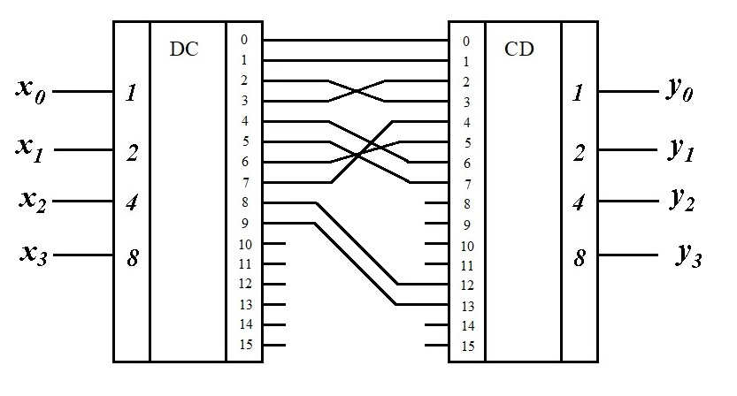
Перевага такого методу синтезу ПК полягає у простоті реалізації і універсальності, оскільки для побудови будь-якого ПК потрібні лише два функціональні елементи – дешифратор і шифратор. Необхідно лише визначити зв’язки виходів дешифратору DC зі входами шифратору CD. На вільні входи шифратору необхідно подавати логічний «0».
Реалізація логічних функцій на дешифраторах
Якщо логічна функція задана у будь-якій формі, для реалізації на дешифраторі її необхідно привести до стандартної форми ДНФ або КНФ використанням теореми де Моргана для загальних інверсій і розкриттям дужок. Після цього для функції легко заповнити карту Карно. Кожній «1» у карті Карно відповідає мінтнерм досконалої ДНФ (ДДНФ), а кожному «0» - макстерм досконалої КНФ (ДКНФ).
Зважаючи на те, що виходи дешифратору з прямим унітарним кодом (одна «1» з N виходів) є домінуючими аргументами для функцій АБО, АБО-НЕ, а виходи дешифратору з інверсним унітарним кодом (один «0» з N виходів) є домінуючими аргументами для функцій І, І-НЕ, для формування розрядів вихідного коду можна використати найбільш поширені логічні елементи І, І-НЕ, АБО, АБО-НЕ.
Для того, щоб вихід логічного елементу І прийняв значення «0», на його вхід достатньо подати один домінуючий логічний рівень «0». Тобто для реалізації логічної функції може бути використаний дешифратор з інверсним унітарним кодом на виході у комбінації з логічним елементом І з числом входів, що дорівнює кількості макстермів ДКНФ, При використанні логічного елементу І-НЕ домінуючий «0» на його вході обумовлює «1» на виході, тобто на входи елементу І-НЕ треба підключити виходи інверсного дешифратору з номерами, на яких логічна функція повинна прийняти значення «1».
Для того, щоб вихід логічного елементу АБО прийняв значення «1», на його вхід достатньо подати один домінуючий логічний рівень «1». Тобто для реалізації логічної функції може бути використаний дешифратор з прямим унітарним кодом на виході у комбінації з логічним елементом АБО з числом входів, що дорівнює кількості мінтермів ДДНФ, При використанні логічного елементу АБО-НЕ домінуючий сигнал «1» на його вході обумовлює «0» на виході, тобто на входи елементу АБО-НЕ треба підключити виходи прямого дешифратору з номерами, на яких логічна функція повинна прийняти значення «0».
Розглянемо приклад.
Нехай задана логічна функція формулою або таблицею істинності або у векторній формі (наприклад, $Y=(1,\overline{2},3,7,8,10,\overline{11},12,14,15)$.
Після тотожних перетворень (або безпосередньо по даним вектору) функція може бути представлена картою Карно:

 | x₁x₀  x₃x₂ | 00 | 01 | 11 | 10
 | 00 | 0 | 1 | 1 | *
Y = | 01 | 0 | 0 | 1 | 0
 | 11 | 1 | 0 | 1 | 1
 | 10 | 1 | 0 | * | 1

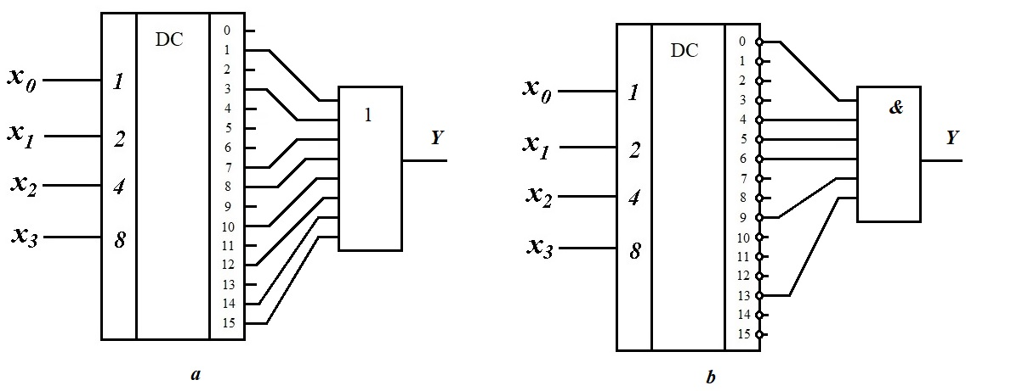
Як видно з карти Карно, ДДНФ функції складається з 8 мінтермів (кількість «1») , а ДКНФ – з 6 макстермів (кількість «0»). Нижче наведені варіанти (а, b, c, d) реалізації цієї функції.
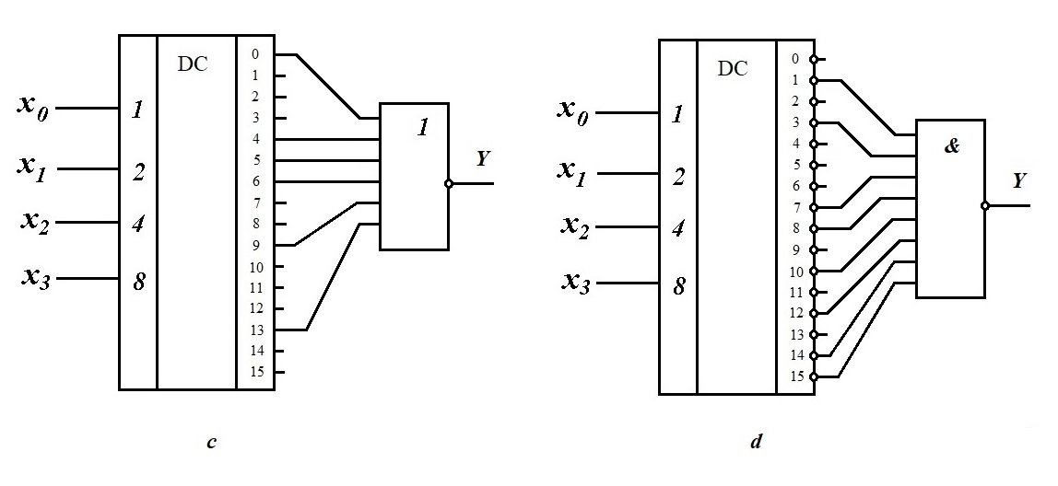

Як видно з наведених прикладів, простішими є реалізації, що потребують логічних елементів з найменшою кількістю входів (у наведеному прикладі це b і c) . Це залежить від типу доступного дешифратору (з прямим чи інверсним унітарним кодом).
Для побудови перетворювача кодів необхідний один дешифратор з кількістю входів, не меншою кількості вхідних аргументів, і сукупність логічних елементів (І, І-НЕ, АБО, АБО-НЕ) відповідно кількості розрядів вихідного коду. Для кожного розряду вихідного коду необхідно побудувати карту Карно і по ній визначити домінуючі мінтерми або макстерми в залежності від типу логічних елементів на виході перетворювача.

Примітка: еквівалентність схем b і c базується на теоремі де Моргана:
$\overline{a_{ }+b }$ ≡ $\overline{a}∙\overline{b }$ .
Так само еквівалентність схем a і d базується на теоремі де Моргана:
$a+b$≡ $\overline{\overline{a}∙\overline{b}} .$

ПЗ.7. Мультиплексори і демультиплексори

Окрім використання мультиплексорів і демультиплексорів за прямим призначенням, як комутаторів сигналів для каналів передачі даних, вони можуть бути використані для простої реалізації логічних схем. Це зумовлено тим, що вихідний сигнал мультиплексору є функцією інформаційних і адресних входів і може бути записаний у формі ДНФ, Для n адресних входів А_{n-1}, A_{n-2},…, A₀ мультиплексор має m = 2^{n} входів даних: D_{m-1}, D_{m-2},…, D₀. Наприклад, для n = 3 мультиплексор має адресні входи A₂, A₁, A₀ і інформаційні входи m = 2^{n} = 8 даних D₇, D₆,…,D₀ . Таким чином функція виходу Y мультиплексору має вигляд:
$$Y = \overline{A_{2}} \overline{A_{1}} \overline{A_{0}} D_{0}+\overline{A_{2}} \overline{A_{1}}A_{0}D_{1}+\overline{A_{2}} A_{1}\overline{A_{0}}D_{2}+\overline{A_{2}}A_{1}A_{0}D_{3}+A_{2}\overline{A_{1}} \overline{A_{0}}D_{4}+A_{2}\overline{A_{1}}A_{0}D_{5}+A_{2}A_{1}\overline{A_{0}}D_{6}+A_{2}A_{1}A_{0}D_{7} .$$
З іншої сторони, будь-яка логічна функція , наприклад, 4 змінних х_{і} , також може бути представлена у формі ДНФ, як сума мінтермів. Задача реалізації логічної функції на засадах мультиплексору полягає в оптимальному розподіленні аргументів функції між адресними і інформаційними входами мультиплексору.
Алгоритм реалізації логічної функції з використанням мультиплексору включає наступні кроки:
- Представити логічну функцію у формі ДДНФ.
- Для отриманої ДДНФ заповнити карту Карно.
- На карті Карно необхідно виділити області за кількістю інформаційних входів мультиплексору, який використовується. Області повинні бути прямокутними і мати однакову кількість елементів карти Карно. Змінні, що зберігають свої значення в межах обраної області, є адресними для мультиплексору, а решта змінних використовується для керування інформаційними входами. Будемо називати їх інформаційними, а області з незмінними (адресними) аргументами – адресними зонами.
- Для кожної адресної зони необхідно знайти мінімальну форму щодо інформаційних змінних для управління інформаційними входами мультиплексору.
- За допомогою тотожних перетворень мінімальні форми наводяться до вигляду, зручного для спільної реалізації.
- Реалізація логічних схем по кожному інформаційному входу мультиплексору.
Розглянемо приклад реалізації логічної функції, заданої вже у формі ДДНФ. Це є результат виконання першого кроку алгоритму:
$Y=(3,4,5,6,\overline{7,}11,12,\overline{13},14,15)$.
Крок 2. Складаємо карту Карно:
 | x₁x₀  x₃x₂ | 00 | 01 | 11 | 10
 | 00 | 0 | 0 | 1 | 0
Y = | 01 | 1 | 1 | * | 1
 | 11 | 1 | * | 1 | 1
 | 10 | 0 | 0 | 1 | 0
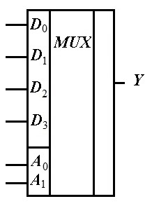
Крок 3. Виділення адресних зон. Ця операція неоднозначна і залежить від типу мультиплексору, що використовується. Якщо кількість адресних входів n = 2 , то кількість інформаційних входів m = 4. Такий мультиплексор має вигляд:
На карті Карно необхідно виділити відповідну кількість m = 4 адресних зон. Адресні зони повинні бути прямокутними і містити кількість елементів, що дорівнює 2^{к} , к = 1,2,4,8… У нашому прикладі адресні зони повинні мати по 4 елементи. Змінні вхідної функції, які в межах адресної зони зберігають своє значення, таким чином, є адресними і повинні подаватись на адресні входи мультиплексору. Кожна адресна зона підключає відповідний інформаційний вхід до виходу мультиплексору.
Приклади розбиття карти Карно на адресні зони:

 | x₁x₀  x₃x₂ | 00 | 01 | 11 | 10
 | 00 | 0 | 0 | 1 | 0 | D₀ Адресні змінні: x₃,x₂: | A₀ = x₂, A₁ = x₃
a : | 01 | 1 | 1 | * | 1 | D₁ (D₂) | (або A₀ = x₃, A₁ = x₂)
 | 11 | 1 | * | 1 | 1 | D₃
 | 10 | 0 | 0 | 1 | 0 | D₂ (D₁)

 | x₁x₀  x₃x₂ | 00 | 01 | 11 | 10
 | 00 | 0 | 0 | 1 | 0 | Адресні змінні: x₁, x₀ : | A₀ = x₀, A₁ = x₁
b : | 01 | 1 | 1 | * | 1 |  | (або A₀ = x₁, A₁ = x₀)
 | 11 | 1 | * | 1 | 1
 | 10 | 0 | 0 | 1 | 0
D₀ D₁(D₂) D₃ D₂(D₁)
 | x₁x₀  x₃x₂ | 00 | 01 | 11 | 10
 | 00 | 0 | 0 | 1 | 0 | D₁ Адресні змінні: x₂, x₁ : | A₀ = x₁, A₁ = x₂
c : | 01 | 1 | 1 | * | 1 | D₃ | (або A₀ = x₂, A₁ = x₁)
D₂ | 11 | 1 | * | 1 | 1
 | 10 | 0 | 0 | 1 | 0 | D₁
D₀

Крок 4. Для кожної адресної зони знаходимо мінімальну форму (МДНФ або МКНФ) для неадресних змінних.
a: D₀ = x₁x₀, D₁ = 1, D₂ = x₁x₀ = D₀, D₃ = 1.
b: D₀ = D₁ = D₂ = x₂, D₃ = 1.
c: D₀ = 0, D₁ = x₀, D₂ = D₃ = 1.
 | x₀  x₃ | 1 |  | 0
 | 0 | 1 | 0
c : | 1 | 1 | 0
D₁= x₀
Крок 5. Перетворення отриманих функцій до придатного для реалізації виду.
В нашому прикладі можливе перетворення тільки для варіанту поділення на зони а:
$D_{0} = D_{2} = \overset{̿}{x_{1}x_{0}} =\overline{\overline{x_{1}}+\overline{x_{0}}}$.
Крок 6. Реалізація варіантів a, b, c:
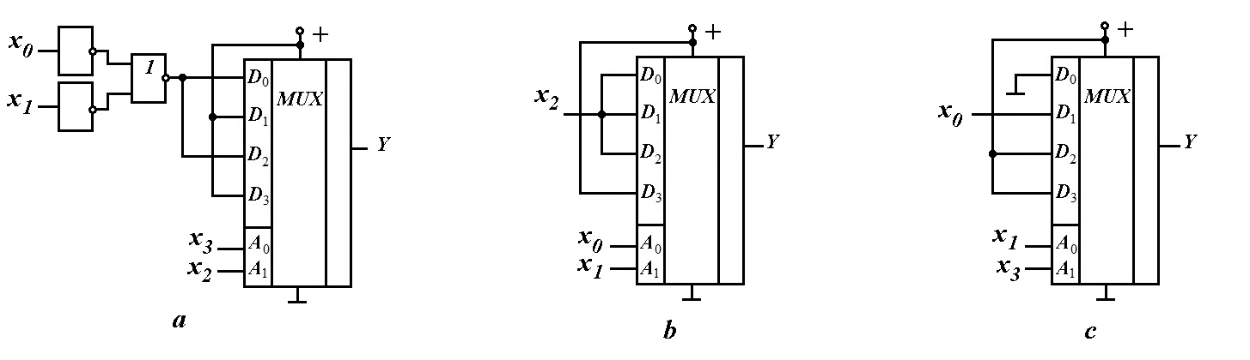
Із співставлення реалізацій а, b, c бачимо, що варіант а – найгірший, а прийнятними є варіанти b або c.
Для реалізації цієї ж логічної функції можливо використати мультиплексор з одним адресним входом: n = 1. Тоді : m = 2¹ = 2 – кількість інформаційних входів.
Карту Карно розбиваємо на 2 адресні зони:
 | x₁x₀  x₃x₂ | 00 | 01 | 11 | 10
 | 00 | 0 | 0 | 1 | 0 | Адресна змінна: А = х₂
c = | 01 | 1 | 1 | * | 1
 | 11 | 1 | * | 1 | 1
 | 10 | 0 | 0 | 1 | 0
$D_{0}=x_{1}x_{0} =\overline{\overline{ x_{1}} +\overline{{ x}_{0}}}, D_{1}=1$.
Реалізація:
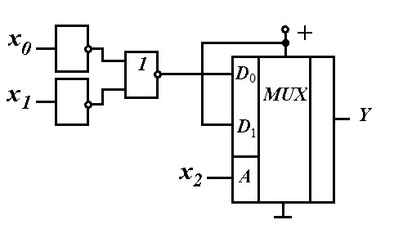
:
Розглянемо реалізацію тієї ж функції на мультиплексорі при n = 3, m = 2³ = 8.
Карту Карно розбиваємо на 8 адресних зон так, щоб можливо більше було зон “const.0” або “const.1”.
Один з можливих варіантів:
 | x₁x₀  x₃x₂ | 00 | 01 | 11 | 10
 | 00 D₀ | 0 | 0 | 1 | 0 | D₁ Адресні змінні: х₃, х₂, х₁.
b = | 01 D₂ | 1 | 1 | * | 1 | D₃ Якщо подати аргументи на адресні входи так:
 | 11 D₆ | 1 | * | 1 | 1 | D₇ А₀ = х₁, А₁ = х₂, А₂ = х₃,
 | 10 D₄ | 0 | 0 | 1 | 0 | D₅
то на карті Карно визначяться зони:
D₀ = D₄ = 0, D₂ = D₃ = D₆ = D₇ = 1, D₁ = D₅ = x₀.
Реалізація:

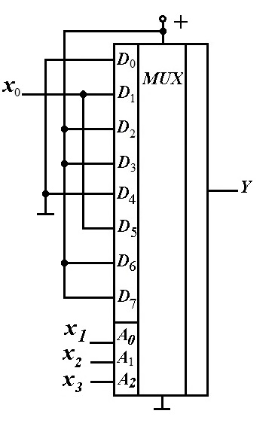
Для мультиплексору з n = 4 і m = 2⁴ = 16 усі аргументи подаються на адресні входи, а на інформаційні входи достатньо подати тільки «0» і «1» відповідно до карти Карно.
Якщо A₀ = x₀, A₁ = x₁, A₂ = x₂, A₃ = x₃,
то D₀ = D₁ = D₂ = D₈ = D₉ = D₁₀ = 0, D₃= D₄ = D₅ = D₆ = D₁₁ = D₁₂ = D₁₄ = D₁₅ = 1.
Входи D₇ і D₁₃ залишаються вільними, тобто D₇ = D₁₃ = *.

ПЗ.8. Реалізація суматорів і віднімачів на DC і MUX
Повний однорозрядний суматор формує функції суми S і переносу P відповідно до таблиці істинності:
A | B | C | P | S
0 | 0 | 0 | 0 | 0
0 | 1 | 0 | 0 | 1
1 | 0 | 0 | 0 | 1
1 | 1 | 0 | 1 | 0
0 | 0 | 1 | 0 | 1
0 | 1 | 1 | 1 | 0
1 | 0 | 1 | 1 | 0
1 | 1 | 1 | 1 | 1

де С = Р_{і-1} - одиниця переносу з молодшого розряду.
Для знаходження МДНФ, МКНФ функцій S і P по таблиці істинності складаємо карти Карно.
Функція суми S:

МДНФ:
 | BC  A | 00 | 01 | 11 | 10
 | 0 | 0 | 1 | 0 | 1
S = | 1 | 1 | 0 | 1 | 0 | $$=\overline{\overline{A\overline{B}\overline{C}+\overline{A}\overline{B}C+ABC+\overline{A}B\overline{C}}} = \overline{\overline{A\overline{B}\overline{C}} \overline{\overline{A}\overline{B}C} \overline{ABC} \overline{\overline{A}B\overline{C}} }$$

МКНФ:
$$S =\overline{\overline{(A+B+C) (A+\overline{B}+\overline{C}) (\overline{A}+B+\overline{C}) (\overline{A}+\overline{B}+C)}}=\overline{\overline{ A+B+C}+\overline{A+\overline{B}+\overline{C}}+\overline{\overline{A}+B+\overline{C}}+\overline{\overline{A}+\overline{B}+C}}= \overline{\overline{A}\overline{B}\overline{C} + \overline{A}BC + A\overline{B}C + AB\overline{C}}.$$
Функція переносу P:

 | BC  A | 00 | 01 | 11 | 10
 | 0 | 0 | 0 | 1 | 0
P = | 1 | 0 | 1 | 1 | 1 | $$=\overline{\overline{ AB + BC + AC}} =\overline{ \overline{AB} \overline{BC} \overline{AC}}$$
 |  |  |  |  |  | $$=\overset{̿}{(A+B)(B+C)(A+C)}=\overline{\overline{A+B} +\overline{ B+C} + \overline{A+C}}=\overline{\overline{A}\overline{B} + \overline{B}\overline{C} + \overline{A}\overline{C}}.$$

Наведені вирази можуть бути використані для реалізації повного однорозрядного суматору на базових логічних елементах І-НЕ, АБО-НЕ, І-АБО-НЕ.
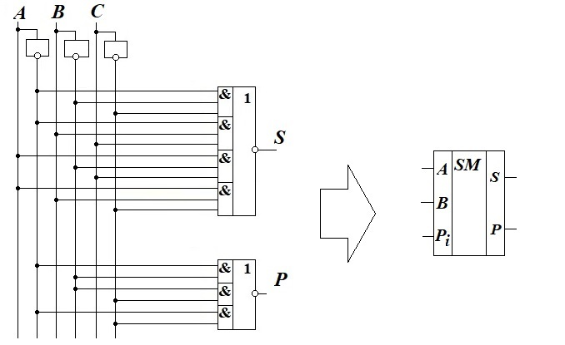
Реалізація S і P на логічних елементах І-АБО-НЕ:

Реалізація суматору на дешифраторі
Дешифратор перетворює вхідний 3-розрядний (n = 3) код A, B, C в унітарний код з m = 2^{n} = 8, тобто в код «1 з 8». Використовуються дешифратори з прямим унітарним кодом (одна «1» з 8) і інверсним унітарним кодом (один «0» з 8).
Для реалізації на дешифраторі функції суми S і переносу необхідно представити у досконалій формі ДДНФ, ДКНФ. Якщо комбінації вхідних змінних представити у двійковому коді «4-2-1» (тобто А=4, В=2, С=1), то з карт Карно можна записати досконалі форми:

 | BC  A | 00 | 01 | 11 | 10
 | 0 | 0 | 1 | 0 | 1
S = | 1 | 1 | 0 | 1 | 0 | = ⋁ 1, 2, 4, 7=⋀ 0, 3, 5, 6

 | BC  A | 00 | 01 | 11 | 10
 | 0 | 0 | 0 | 1 | 0
P = | 1 | 0 | 1 | 1 | 1 | = ⋁ 3, 5, 6, 7=⋀ 0, 1, 2, 4

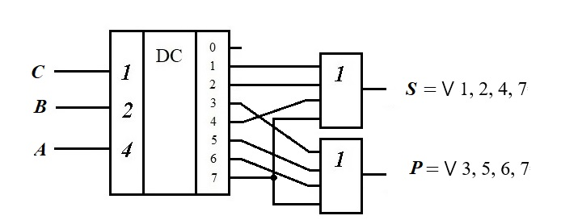
У дешифраторі з прямим унітарним кодом будь-яка «1» на виході представляє мінтерм, який однозначно визначає стан виходів суматору S і P. Логічна «1» є домінуючим сигналом для логічних елементів АБО, АБО-НЕ. Тому для отримання S і P необхідно сформувати логічну суму мінтермів, тобто використати 4-входові логічні елементи АБО:
В разі використання дешифратору у комбінації з логічними елементами АБО-НЕ для визначення функцій S і P використовуємо вирази у формі ДКНФ , Будь-яка «1» на виході дешифратору на цих наборах обумовлює S = 0 і P = 0.
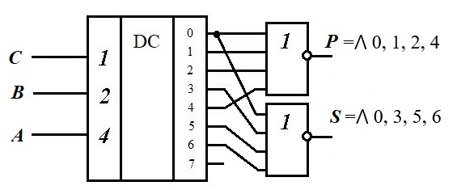
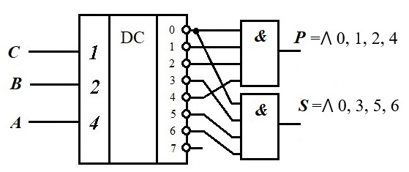
У дешифраторі з інверсним унітарним кодом будь-який «0» на виході представляє макстерм, який однозначно визначає стан виходів суматору S і P. Логічний «0» є домінуючим сигналом для логічних елементів І, І-НЕ. Тому для отримання S і P необхідно сформувати логічний добуток макстермів, тобто використати 4-входові логічні елементи І.
В разі використання дешифратору з інверсним унітарним колом у комбінації з логічними елементами І-НЕ для визначення функцій S і P використовуємо вирази у формі ДДНФ. Будь-який «0» на виході дешифратору на цих наборах обумовлює S = 1 і P = 1.
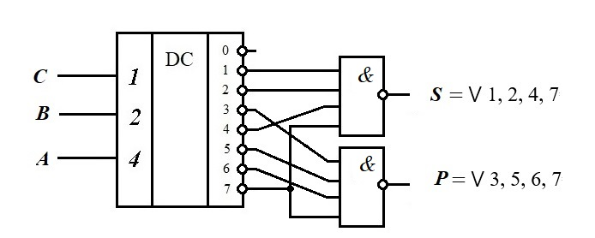

Реалізація повного суматору на мультиплексорах
Оскільки суматор має два виходи S і P, для його реалізації знадобиться 2 мультиплексори. Можуть бути використані мультиплексори з різною кількістю адресних входів n і інформаційних входів m = 2^{n} .
Розглянемо варіант реалізації на мультиплексорах з n = 2 і відповідно m = 2^{n} =4 інформаційними входами. Це значить, що на карті Карно необхідно виділити m = 4 адресні зони. Один з можливих варіантів розбиття на адресні зони:
 | BC  A | 00 | 01 | 11 | 10
 | 0 | 0 | 1 | 0 | 1 | Адресні змінні: В і С,
S = | 1 | 1 | 0 | 1 | 0 | Подаємо на адресні входи: А₀ = С, А₁ = В.
 |  | D₀ | D₁ | D₃ | D₂ | Тоді : D₀ = D₃ = A, D₁ = D₂ =$\overline{A}$ .
Другий варіант розбиття на адресні зони:
 | BC  A | 00 | 01 | 11 | 10
 | 0 D₀ | 0 | 0 | 1 | 0 | D₁ | Адресні змінні: А і В.
P = | 1 D₂ | 0 | 1 | 1 | 1 | D₃ | Подаємо на адресні входи: А₀ = В, А₁ = А.
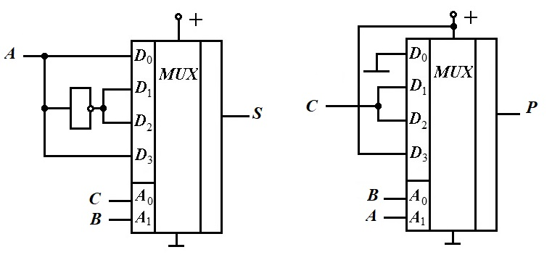
Тоді: D₀ = 0, D1 = D₂ = C, D₃ = 1.
Для прийнятого розподілу вхідних змінних схема суматору на мультиплексорах має вигляд:

ПЗ.9. Асинхронні лічильники
Лічильники призначені для підрахунку і зберігання кількості імпульсів в одній з систем числення двійковій, двійково-десятковій у коді Грея та інших. Кожний лічильник характеризується параметром К_{сч} , який визначає максимальну кількість можливих станів лічильника.
Основним елементом багаторозрядних лічильників є однорозрядний двійковий лічильник – Т-тригер. Т-тригери можуть бути реалізовані на базі непрозорих синхронних R-S, D- і JK-тригерів, що синхронізуються фронтом (позитивним або негативним) імпульсу на вході синхронізації С. Кожний Т-тригер реалізує рахунок по mod2. Його стан змінюється на протилежний кожним вхідним імпульсом.
В разі реалізації рахунку у двійковому коді стани розрядів змінюються по фронту (наприклад, від’ємному) вхідного імпульсу Т відповідно таблиці:
 | T
1 | Q₁ | 0 | 1 | 1 | 0 | 0 | 1 | 1 | 0 | 0 | 1 | 1 | 0 | 0 | 1 | 1 | 0 | 0 | 1 | 1 | 0 | 0 | 1 | 1 | 0 | 0 | 1 | 1 | 0 | 0 | 1 | 1 | 0
2 | Q₂ | 0 | 0 | 0 | 1 | 1 | 1 | 1 | 0 | 0 | 0 | 0 | 1 | 1 | 1 | 1 | 0 | 0 | 0 | 0 | 1 | 1 | 1 | 1 | 0 | 0 | 0 | 0 | 1 | 1 | 1 | 1 | 0
4 | Q₃ | 0 | 0 | 0 | 0 | 0 | 0 | 0 | 1 | 1 | 1 | 1 | 1 | 1 | 1 | 1 | 0 | 0 | 0 | 0 | 0 | 0 | 0 | 0 | 1 | 1 | 1 | 1 | 1 | 1 | 1 | 1 | 0
8 | Q₄ | 0 | 0 | 0 | 0 | 0 | 0 | 0 | 0 | 0 | 0 | 0 | 0 | 0 | 0 | 0 | 1 | 1 | 1 | 1 | 1 | 1 | 1 | 1 | 1 | 1 | 1 | 1 | 1 | 1 | 1 | 1 | 0
 | N₁₀ | 0 | 1 | 1 | 2 | 2 | 3 | 3 | 4 | 4 | 5 | 5 | 6 | 6 | 7 | 7 | 8 | 8 | 9 | 9 | 10 | 10 | 11 | 11 | 12 | 12 | 13 | 13 | 14 | 14 | 15 | 15 | 0

З таблиці видно, що перший розряд лічильника Q₁ змінює стан на протилежний по від'ємному фронту вхідного імпульсу Т. Згідно таблиці другий розряд Q₂ змінює стан на протилежний у моменти переходу розряду Q₁ зі стану «1» у стан «0», тобто у моменти формування від’ємного фронту на виході Q₁. Тому вихід Q₁ підключається до лічильного входу наступного розряду Q₂, який також переключається від’ємним фронтом. Аналогічно підключається вихід розряду Q₂ до входу третього розряду Q₃ . Якщо наступний розряд сумуючого лічильника перемикається позитивним фронтом, то його лічильний вхід (С) з’єднується з інверсним виходом Q₃ попереднього розряду. Сумуючий4=розрядний лічильник
на різних варіантах Т-тригерів наведений на рис. а, а його умовно-графічне зображення – на рис.b.
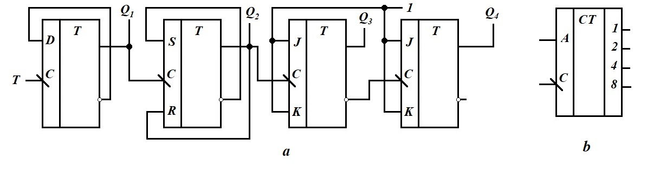
Одним з можливих застосувань лічильника є поділювач частоти. З таблиці видно, що перший розряд лічильника Q₁ перемикається з частотою, вдвічі меншою частоти f_{вх}вхідних сигналів Т, тобто f_{Q1} = f_{вх}/2. У свою чергу другий розряд Q₂ перемикається з частотою, вдвічі меншою частоти на його вході С, тобто f_{Q2} = f_{Q1}/2 = f_{вх}/4. Аналогічно f_{Q3 =} f_{вх}/8, f_{Q4} =f_{вх}/16.
Взагалі, якщо лічильник має максимальну кількість станів К_{сч}, які періодично повторюються, завжди можна отримати вихідний сигнал з частотою
f _{вих}= f_{вх}/К_{сч}..
У випадку n-розрядного лічильника з можливим числом станів К_{сч =} 2^{n} можна отримати вихідні сигнали з частотами, поділеними на 2^{k}, де k = 1,2,…, n.

Поділювач частоти на довільне ціле число
Відомо, що будь-яке ціле число К_{сч} можна представити як добуток простих чисел:
К_{сч}= k1×k2×k3×k5× … = 1×2×3×5×…
Тобто поділювач частоти на будь-яке число К_{сч} можна побудувати як послідовне з’єднання поділювачів частоти на прості числа:
f _{вих}= f_{вх}/К_{сч}.= f_{вх}/ (k1×k2×k3×k5…),
де k1,k2,k3,k5- члени ряду простих чисел.
На лекції ми розглянули приклади побудови лічильників-поділювачів частоти на 2,3,5,7. Наступні прості числа : 11, 13, 17, 19, 23,...
Якщо необхідно поділити частоту на К_{сч}= 6 = 2*3 , то для цього достатньо послідовно з’єднати один будь-який Т-тригер, як поділювач на 2, і блок з 2–х JK-тригерів, який є поділювачем частоти на 3:
f _{вих}= f_{вх}/6 = f_{вх}/(2×3).
Послідовність з’єднання не має значення. Аналогічно можна побудувати поділювачі частоти:
f _{вих}= f_{вх}/6 = f_{вх}/(2×3),
f _{вих}= f_{вх}/8 = f_{вх}/(2×2×2).
f _{вих}= f_{вх}/10 = f_{вх}/(2×5),
f _{вих}= f_{вх}/12 = f_{вх}/(2×3×2).
Розглянемо побудову лічильників-поділювачів частоти на наступні прості числа.
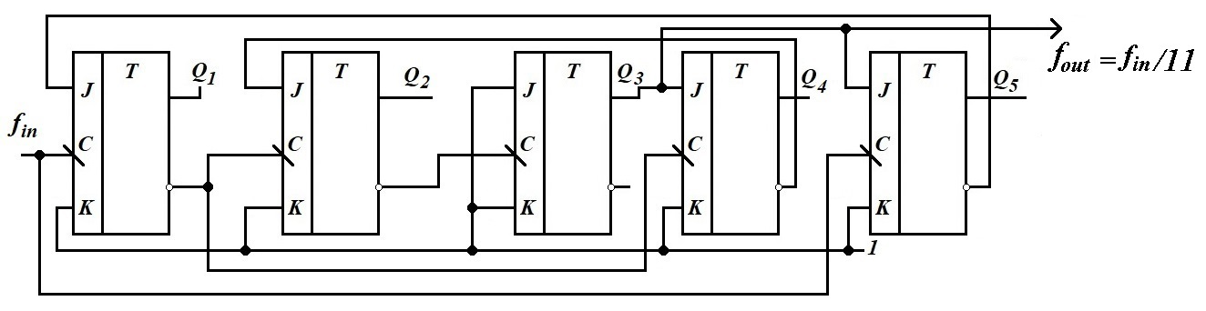
К_{сч}= 11.
К_{сч}= 11 = 2×5 + 1 = 2n+ 1.
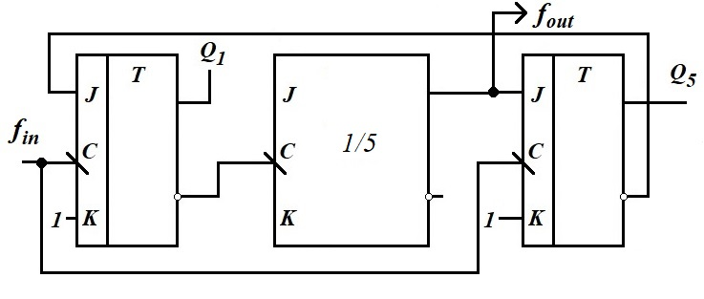
Це означає, що внутрішній блок узагальненої структури поділювача на непарне число
представляє собою поділювач частоти на n = 5. Такий блок з 3-х JK-тригерів включається між вхідним тригером Q₁ і вихідним тригеромQ₅.

К_{сч} = 13.
К_{сч}= 13 = 2×6 + 1 = 2n+ 1.
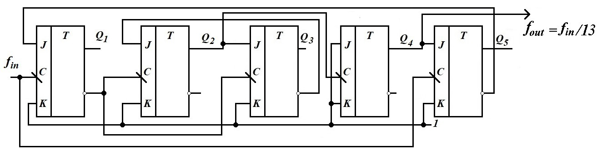
К_{сч}= 17.
К_{сч}= 17 = 2×2×2×2 + 1 = 2×n+ 1, n = 8 = 2×2×2.
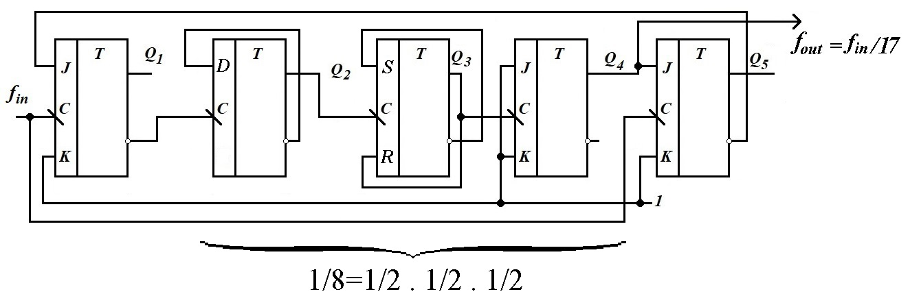
Тобто внутрішній блок поділювача складається з 3-х будь-яких Т-тригерів, кожний з котрих поділяє частоту на 2:

Загальні правила реалізації поділювачів частоти на просте число:
- Перший і останній тригери синхронізуються вхідним сигналом.
- Вхід внутрішнього блоку підключається до інверсного виходу першого тригера, якщо він спрацьовує по від’ємному фронту (якщо по позитивному, то до прямого виходу).
- На вхід J першого тригеру підключається інверсний вихід останнього тригеру.
- На вхід J останнього тригеру підключається вихідний сигнал внутрішнього блоку і він є виходом поділювача частоти .
- На усі входи К тригерів подається логічна «1».

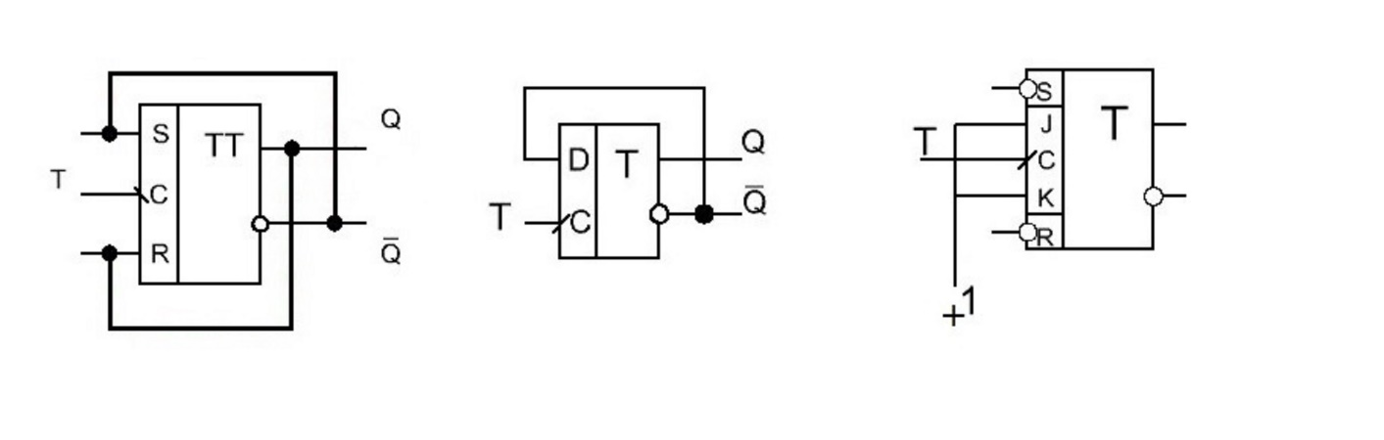
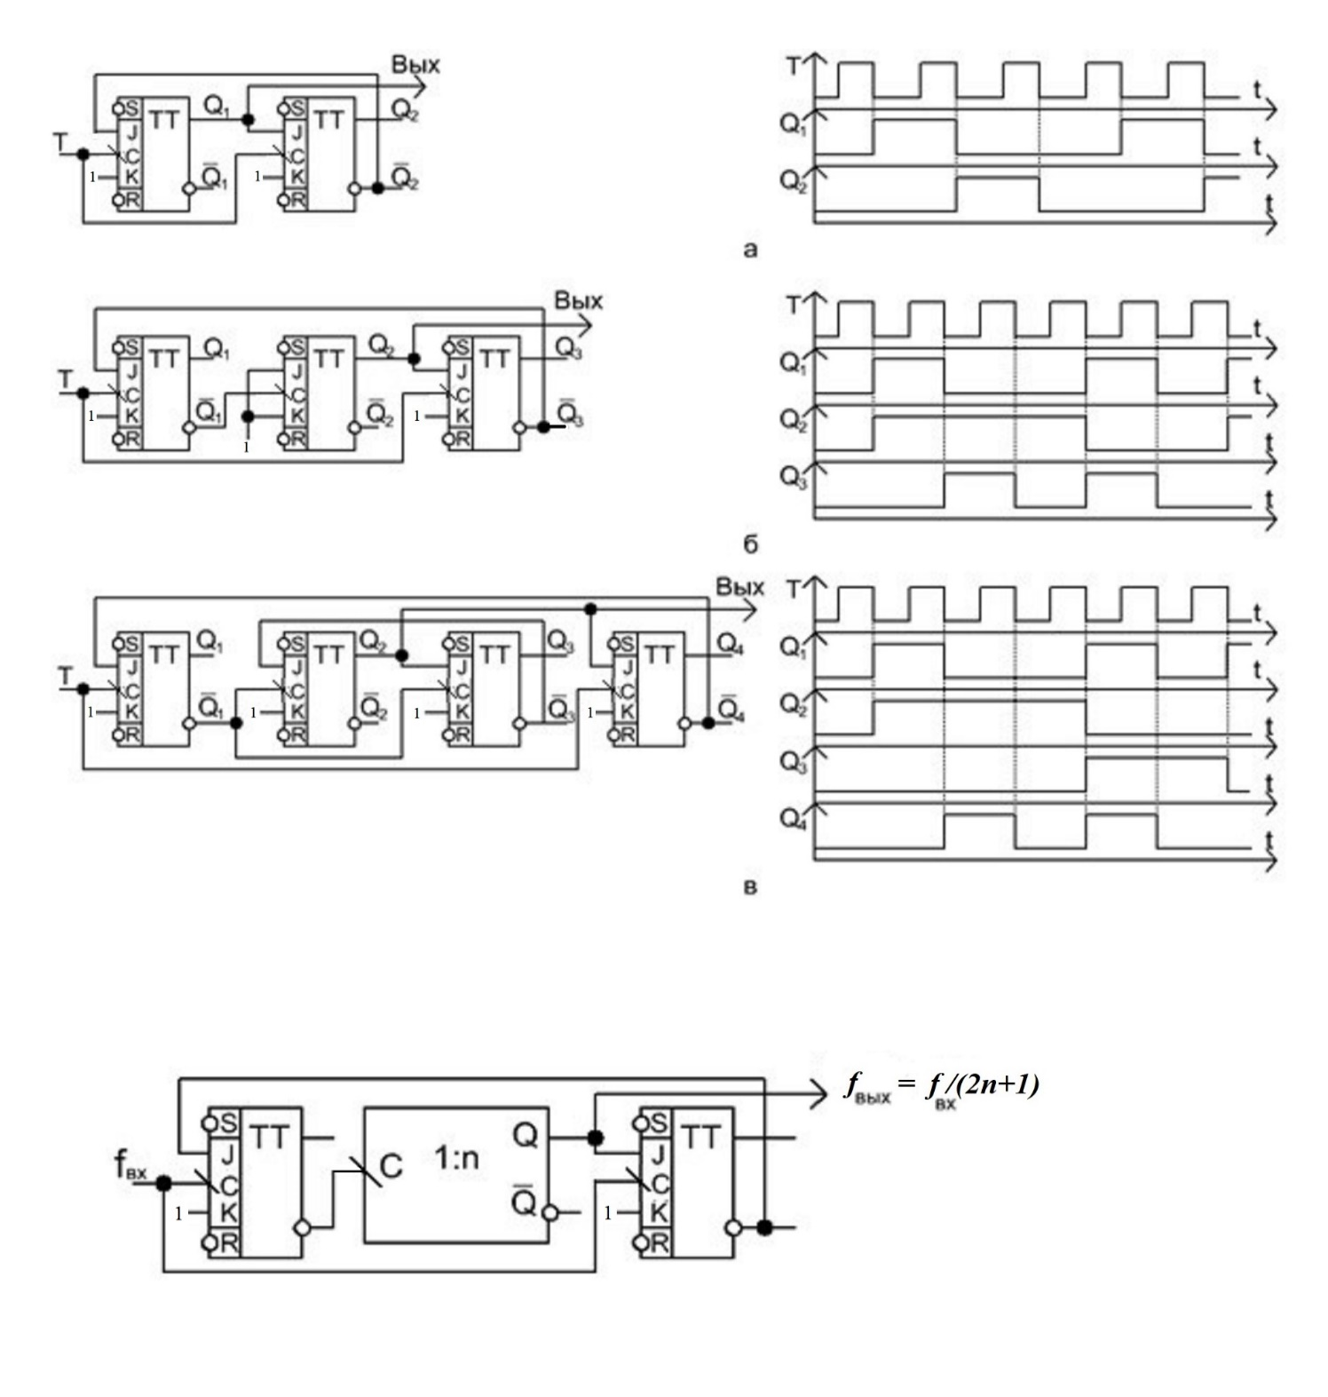
n ≥ 2
ПЗ.10. Синхронні лічильники
При будь-яких переходах з попереднього стану лічильника в наступний для кожного з типів тригерів на інформаційні входи необхідно подати сигнали, наведені в таблиці 12.2.
Табл. 12.2
Подія | Вхід D | Входи RS |  | Входи JK |  | Результат події
Подія | Вхід D | R | S | K | J | Результат події
 | 0 | * | 0 | * | 0 | Зберігання стану «0»
 | 1 | 0 | 1 | * | 1 | Перехід із «0» в «1»
 | 0 | 1 | 0 | 1 | * | Перехід із «1» в «0»
 | 1 | 0 | * | 0 | * | Зберігання стану «1»
Знак * в таблицівказує на те, що для такого переходу на даний вхід можна подавати як «0», так і «1».
Для побудови синхронних лічильників можуть бути використані непрозорі D -, RS – i JK- тригери, тобто будь-які тригери, що синхронізуються позитивним або негативним фронтом синхронізуючих імпульсів С. Синхроімпульси подаються одночаснона синхронізуючі входи усіх тригерів багаторозрядного лічильника. Усі розряди синхронного лічильника, таким чином, переключаються одночасно або по позитивному, або по негативному фронту синхроімпульсу С. Задача синтезу схеми синхронного лічильника полягає у виборі типу синхронних тригерів і знаходженні оптимальної схеми керування їх інформаційними входами для забезпечення одночасної зміни станів розрядів лічильника у відповідності із заданою послідовністю у формі таблиці переходів.
Синхронний лічильник на D-тригерах
Розглянемо методи синтезу синхронного лічильника на прикладі синтезу двійково-десяткового лічильника, який реалізує у двійковому коді один десятковий розряд. Синтез лічильника полягає у визначенні функцій керування інформаційними входами. D– тригер має один інформаційний вхід D, який у випадку синхронного лічильника визначається логічною функцією, аргументами якої є стани виходів лічильника у даний момент часу. Ці логічні функції треба визначити для кожного розряду лічильника.
Для представлення десяткових цифр 0, 1 … ,9 у двійковому коді необхідні 4-бітні коди (8-4-2-1), які формуються і зберігаються відповідно тригерами з виходами Q₄, Q₃, Q₂, Q₁.Таблиця переходів станів такого лічильника має вигляд:

- Q₁ 0 1 0 1 0 1 0 1 0 1 0 1
- Q₂ 0 0 1 1 0 0 1 1 0 0 0 0
- Q₃ 0 0 0 0 1 1 1 1 0 0 0 0
- Q₄ 0 0 0 0 0 0 0 0 1 1 0 0
N₁₀ 0 1 2 3 4 5 6 7 8 9 0 1

Функція керування входом D₁ тригеру 1-го розряду визначається відповідно до таблиці подій і таблиці переходів двійково-десяткового лічильника картою Карно:
 | Q₂Q₁  Q₄Q₃ | 00 | 01 | 11 | 10
 | 00 | 1 | 0 | 0 | 1
D₁= | 01 | 1 | 0 | 0 | 1
 | 11 | * | * | * | * | = $\overline{Q_{1}}$
 | 10 | 1 | 0 | * | *

Функція керування входом D₂ тригеру 2-го розряду лічильника визначається картою Карно і відповідними карті МДНФ і МКНФ:
 | Q₂Q₁  Q₄Q₃ | 00 | 01 | 11 | 10
 | 00 | 0 | 1 | 0 | 1
D₂= | 01 | 0 | 1 | 0 | 1 | =$\overline{Q_{4}}\overline{Q_{2}}Q_{1}+Q_{2}\overline{Q_{1}}=\overline{Q_{4}} (Q_{2}+ Q_{1})(\overline{Q_{2}}+\overline{Q_{1}} )$
 | 11 | * | * | * | *
 | 10 | 0 | 0 | * | *

Функція керування входом D₃ тригеру 3-го розряду лічильника визначається картою Карно і відповідними карті МДНФ і МКНФ:
 | Q₂Q₁  Q₄Q₃ | 00 | 01 | 11 | 10
 | 00 | 0 | 0 | 1 | 0
D₃= | 01 | 1 | 1 | 0 | 1 | $$Q_{3}\overline{Q_{2}}+Q_{3}\overline{Q_{1}}+\overline{Q_{3}}Q_{2}Q_{1}=$$
 | 11 | * | * | * | * | $$(Q_{3}+ Q_{2})(Q_{3}+ Q_{1})(\overline{Q_{3}}+\overline{Q_{2}}+\overline{Q_{1}} )$$
 | 10 | 0 | 0 | * | *

Функція керування входом D₄ тригеру 4-го розряду лічильника визначається аналогічно:
 | Q₂Q₁  Q₄Q₃ | 00 | 01 | 11 | 10
 | 00 | 0 | 0 | 0 | 0
D₄ = | 01 | 0 | 0 | 1 | 0 | $$Q_{4}\overline{Q_{1}}+Q_{3}Q_{2}Q_{1}=(Q_{3}+\overline{Q_{1}})(Q_{4}+Q_{2})(Q_{4}+Q_{1})$$
 | 11 | * | * | * | *
 | 10 | 1 | 0 | * | *

Для реалізації отриманих мінімальних форм у базисі логічних елементів І-НЕ використаємо подвійне заперечення і теорему де Моргана для МДНФ:
$D_{1}=\overline{Q_{1}}$,
$D_{2}=\overset{̿}{\overline{Q_{4}}\overline{Q_{2}}Q_{1}+Q_{2}\overline{Q_{1}}}=\overline{\overline{\overline{Q_{4}}\overline{Q_{2}}Q_{1}}∙ \overline{Q_{2}\overline{Q_{1}}}}$,
$D_{3}=\overline{\overline{Q_{3}\overline{Q_{2}}} ∙\overline{Q_{3}\overline{Q_{1}}}∙\overline{\overline{Q_{3}}Q_{2}Q_{1}}}$,
$D_{4}=\overline{\overline{Q_{4}\overline{Q_{1}}}∙\overline{Q_{3}Q_{2}Q_{1}}}$.

Для реалізації отриманих мінімальних форм у базисі логічних елементів АБО-НЕ використаємо подвійне заперечення і теорему де Моргана для МКНФ:
$D_{1}=\overline{Q_{1}}$,
$D_{2}=\overline{Q_{4}+\overline{Q_{2}+ Q_{1}}+ \overline{\overline{Q_{2}}+\overline{Q_{1}}}}$,
$D_{3}=\overline{\overline{Q_{3}+ Q_{2}}+\overline{Q_{3}+ Q_{1}}+\overline{\overline{Q_{3}}+\overline{Q_{2}}+\overline{Q_{1}}}}$,
$D_{4}=\overline{\overline{Q_{3}+\overline{Q_{1}}}+\overline{Q_{4}+Q_{2}}+ \overline{Q_{4}+Q_{1}}}$.

Для реалізації отриманих мінімальних форм у базисі логічних елементів І-АБО-НЕ необхідно ще раз застосувати теорему де Моргана до попередніх співвідношень:
$D_{1}=\overline{Q_{1}}$,
$D_{2}=\overline{Q_{4}+\overline{Q_{2}}\overline{Q_{1}}+ Q_{2}Q_{1}}$,
$D_{3}=\overline{\overline{Q_{3}}\overline{Q_{2}}+\overline{Q_{3}}\overline{Q_{1}}+Q_{3}Q_{2}Q_{1}}$,
$D_{4}=\overline{\overline{Q_{3}}Q_{1}+\overline{Q_{4}}\overline{Q_{2}}+ \overline{Q_{4}}\overline{Q_{1}}}$.

Наведемо приклад реалізації лічильника на D-тригерах і логічних елементах І-АБО-НЕ:

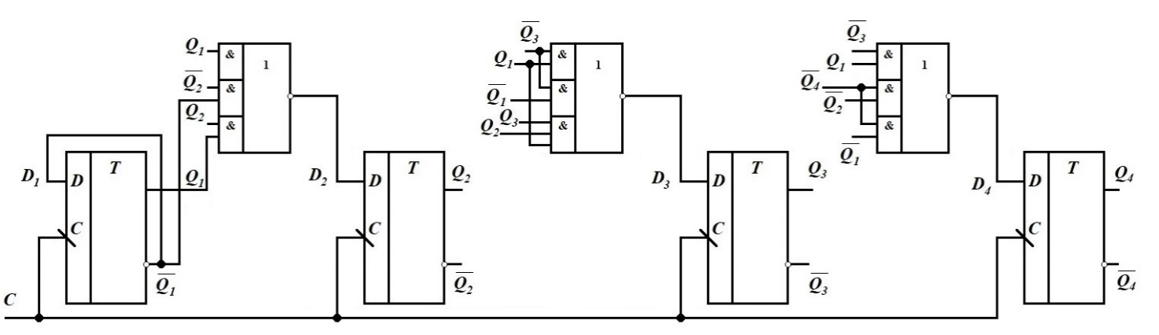
Синхронний лічильник на мультиплексорах
При використанні мультиплексорів у лічильниках доцільно використовувати D-тригери, які мають лише один інформаційний вхід. Тому на кожний розряд лічильника знадобиться відповідно один мультиплексор.
Для представлення десяткових цифр 0, 1 … ,9 у двійковому коді необхідні 4-бітні коди (8-4-2-1), які формуються і зберігаються відповідно тригерами з виходами Q₄, Q₃, Q₂, Q₁.Таблиця переходів станів такого лічильника має вигляд:
Q₁ 0 1 0 1 0 1 0 1 0 1 0 1
Q₂ 0 0 1 1 0 0 1 1 0 0 0 0
Q₃ 0 0 0 0 1 1 1 1 0 0 0 0
Q₄ 0 0 0 0 0 0 0 0 1 1 0 0
N₁₀ 0 1 2 3 4 5 6 7 8 9 0 1
Для керування входом D-тригеру необхідна логічна схема, яка може бути реалізована на мультиплексорі. Відповідно, для кожного розряду лічильника знадобиться окремий мультиплексор. Адресні входи мультиплексорів A₄A₃A₂A₁ підключаються до відповідних виходів тригерів Q₄Q₃Q₂Q₁. Тому поточний стан тригерів Q₄Q₃Q₂Q₁ = A₄A₃A₂A₁ визначає номера інформаційних входів мультиплексорів, на яких задається наступний стан тригеру відповідно таблиці переходів. Таким чином, задача синтезу зводиться до визначення станів інформаційних входів мультиплексорів для забезпечення заданою таблицею переходів послідовності зміни станів. Наприклад, зі стану Q₄Q₃Q₂Q₁= 0000 згідно таблиці переходів лічильник повинен перейти у стан Q₄Q₃Q₂Q₁= 0001. Це означає, що на інформаційні входи D₀мультиплексорів необхідно встановити такі логічні рівні, щоби на виходах Y₄Y₃Y₂Y₁мультиплексорів з’явився наступний стан лічильника , тобто Y₄Y₃Y₂Y₁= 0001. Наступний синхроімпульс переключить D-тригери у стан, що встановлений на інформаційних входах D₀мультиплексорів. Таким чином, стан лічильника через адресні входи мультиплексору визначає номер інформаційних входів мультиплексорів, і тим самим стан виходів Y₄Y₃Y₂Y₁, 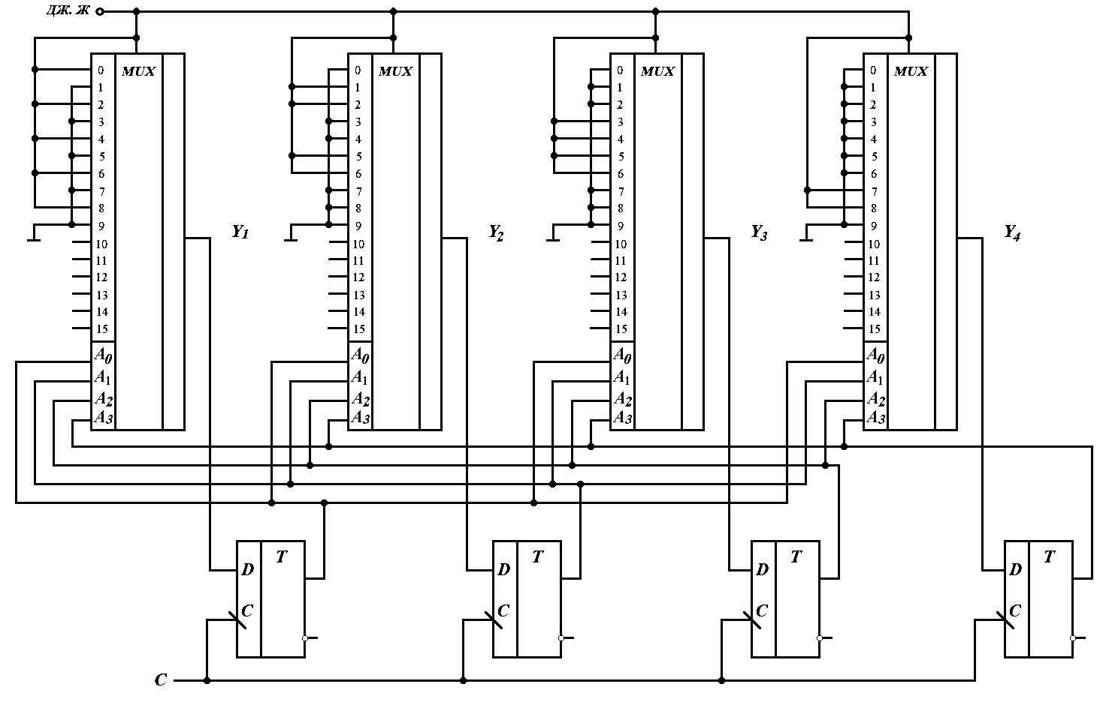
у який повинен перейти лічильник по сигналу наступного синхроімпульсу С. Стан лічильника Q₄Q₃Q₂Q₁= 1001, як визначається таблицею переходів, встановлює на виходах мультиплексорів логічні рівні Y₄Y₃Y₂Y₁= 0000, тобто двійково-десятковий лічильник наступним синхроімпульсом переключиться у стан Q₄Q₃Q₂Q₁= 0000 і цикл рахунку повторюється.
Входи мультиплексорів, для яких у таблиці переходів відсутні кодові комбінації ( у розглянутому прикладі це D₁₀,D₁₁, D₁₂, D₁₃, D₁₄, D₁₅), залишаються вільними.
Превагою розглянутої структури синхронного лічильника є її універсальність: не змінюючи структуру лічильника можливо реалізувати будь-яку таблицю переходів. Для цього достатньо встановити відповідні коди на інформаційні входи мультиплексорів.
Недоліком методу є відносна складність схеми.

Синхронний лічильник на RS-тригерах і дешифраторі
Для представлення десяткових цифр 0, 1 … ,9 у двійковому коді необхідні 4-бітні коди (8-4-2-1), які формуються і зберігаються відповідно тригерами з виходами Q₄, Q₃, Q₂, Q₁.Таблиця переходів станів такого лічильника має вигляд:

Q₁ 0 1 0 1 0 1 0 1 0 1 0 1
Q₂ 0 0 1 1 0 0 1 1 0 0 0 0
Q₃ 0 0 0 0 1 1 1 1 0 0 0 0
Q₄ 0 0 0 0 0 0 0 0 1 1 0 0
N₁₀ 0 1 2 3 4 5 6 7 8 9 0 1
На відміну від D-тригерів, для яких на інформаційні входи необхідно завжди подавати логічний «0» або «1», на входи R і S RS–тригерів подають сигнали «1» тільки для зміни стану тригеру. Якщо перетворити стан лічильника Q₄Q₃Q₂Q₁як двійковий код «8-4-2-1» в унітарний код «1 із 16» за допомогою дешифратору, то стан Q₄Q₃Q₂Q₁= 0000 згідно таблиці переходів двійково-десяткового лічильника обумовлює перехід тільки тригеру Q₁з стану «0» у стан «1». Тобто вихід дешифратору Y₀ необхідно підключити до входу S₁тригеру Q₁. При цьому відповідно до логіки роботи RS -тригерів на вхід R₁ необхідно подати логічний «0»: R₁ = 0. Аналогічні переходи Q₁→«1», як слідує з таблиці переходів, повинні бути при вихідних сигналах дешифратору Y₂=1, Y₄=1, Y₆=1, Y₈=1.Тобто для установки Q₁→«1» необхідно забезпечити на вході S₁тригеру Q₁логічну суму:
S₁ =Y₀ +Y₂+Y₄+Y₆+Y₈.
Перехід цього ж тригеру Q₁→«0» забезпечують «1» на виходах дешифратору Y₁,Y₃,Y₅,Y₇,Y₉ . Тобто функція керування входом R₁має бути:
R₁= Y₁ +Y₃+Y₅+Y₇+Y₉ .
Аналогічно для інших входів тригерів з таблиці переходів можна визначити:
S₂ =Y₁ +Y₅, R₂= Y₃ +Y;
S₃ =Y₃, R₃ = Y₇;
S₄ =Y₇,R₄ = Y₉.
Схема двійково-десяткового лічильника з дешифратором станів має вигляд:
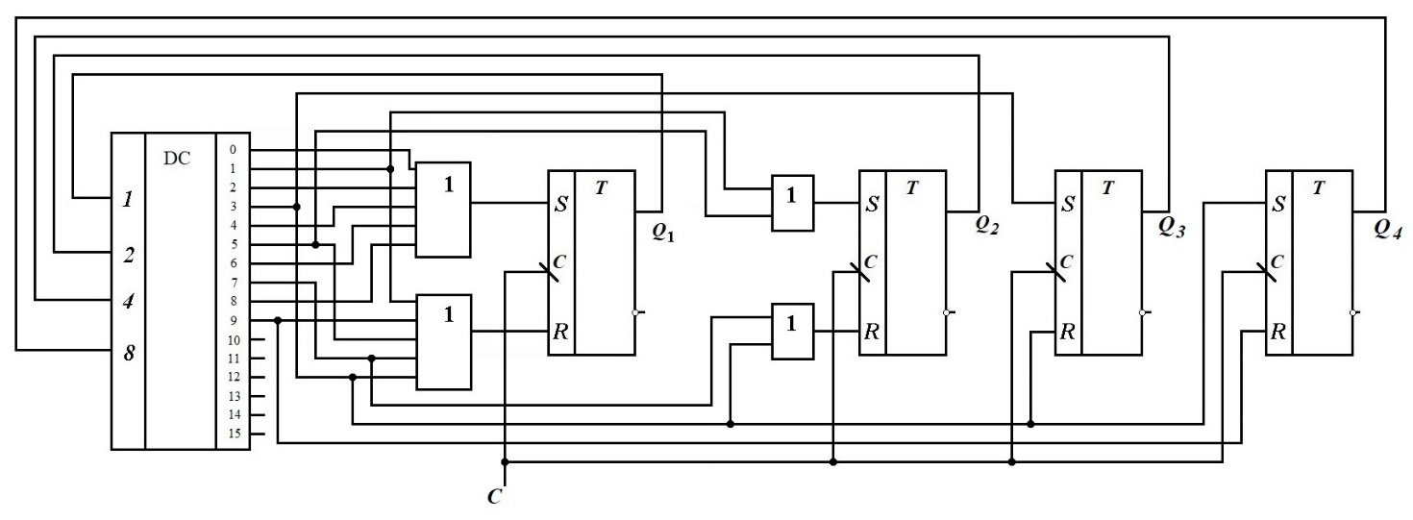
Перевагою такої схеми є відносна простота реалізації, оскільки для багаторозрядного лічильника потрібен лише один дешифратор. Дешифратор, що в ній використовується, повинен мати кількість виходів N ≥К_{сч} . Для кожної таблиці переходів необхідно тільки визначити функції переходів тригерів Q_{і}→«1», тобто функції входів S_{і}, і переходів тригерів Q_{і}→«0», тобто функції входів R_{і}, і побудувати необхідні диз’юнкції, якщо треба.

